重庆师范大学  计算机与信息科学学院 | 产品版本 | 页数
 | V 1.0 | 共50页
 | 产品名称：菜谱生成器

菜谱生成器
需求规格说明书

课程名称：软件需求工程
专业： 软件工程
小组成员：朱博涛 2023051604029
潘翔 2023051604025
指导老师：张杨
完成日期：2025年12月25日

目录
1 引言 4
项目名称 4
编写目的 4
2 业务需求 4
2.1 业务背景 4
2.2 现存问题 4
2.3 期望目标 5
2.4 需求调研与分析 6
3 用户需求 10
3.1 业务概述 10
3.2 需求描述 11
3.3 普通用户 12
3.4 菜谱投稿者模块 14
3.5 系统管理员模块 16
4 功能需求 18
4.1 用户管理子系统 20
4.2 菜谱检索与互动子系统 21
4.3 菜谱投稿子系统 22
4.4 后台管理子系统 22
5 非功能需求 23
5.1 安全需求 23
5.2 性能需求 23
5.3 可行性需求 23
5.4 软件质量 23
5.5 可维护性 23
5.6 可验证的指标 23
6 需求验证与确认 23
6.1 原型设计与走查概述 23
6.2 缺陷列表与修复情况 24
6.3 需求确认 25
附件：用户界面原型 26
附件：完整用例描述 30
附件：类建模制品 36
附件：交互建模制品 45
附件：动态行为建模制品 56

1 引言

项目名称
菜谱生成器

编写目的
本文档详细定义了菜谱生成器软件系统的外部行为和功能需求。编写本说明书的目的是使用户、开发人员和项目相关人员对系统应具备的功能和性能有统一的认识和理解。本说明书将指导菜谱生成器项目的设计与开发工作，并为后续的系统实现、测试和维护提供参考依据。本文档适用于项目的开发人员、项目经理、测试人员以及未来维护人员等，供各相关方在整个软件生命周期中查阅和使用。

2 业务需求

2.1 业务背景
在现代快节奏的生活中，人们对于健康饮食和烹饪效率的要求日益提高。日常家庭烹饪中，如何根据个人的饮食偏好和健康需求来选择菜谱，成为许多人关注的问题。互联网上虽然有海量的菜谱资源，但缺乏针对用户个人情况的智能化指导。此外，许多烹饪爱好者希望分享自己的原创菜谱，却缺少一个专门的平台来展示作品并获取反馈。在此背景下，“菜谱生成器”应运而生，它旨在帮助用户根据自身偏好和现有食材快速生成合适的菜谱建议，同时为菜谱创作者提供一个分享交流的渠道。

2.2 现存问题
目前与菜谱获取和管理相关的问题主要体现在以下几个方面：
- 个性化不足：传统菜谱书籍或一般菜谱网站往往无法考虑用户的个人饮食偏好和禁忌，用户需要花费大量时间从海量菜谱中筛选出适合自己的菜品。
- 食材浪费：许多用户经常面临购买的食材未及时使用而浪费的情况，缺少根据家中现有库存食材来查找可烹饪菜谱的便捷途径。
- 健康指导缺失：对于有特定健康需求或疾病（如糖尿病、高血压）的人群，现有菜谱资源缺乏针对性的营养分析和饮食建议，用户难以判断某道菜谱是否符合自己的健康要求。
- 信息获取低效：用户在不同网站或书籍中寻找菜谱时，常常需要在多个渠道反复查询，对比不同来源的信息，过程繁琐且耗时。遇到特殊需求（如某菜系、特定场合菜谱）时，获取信息的效率更低。

- 互动性不强：传统菜谱资源大多以浏览为主，缺乏用户互动功能。用户无法方便地收藏自己喜欢的菜谱或对菜谱进行评价反馈，也缺少便捷的途径将喜欢的菜谱分享给他人。
- 内容质量良莠不齐：开放式的网络菜谱平台上，用户上传的内容质量难以保证。一些菜谱可能存在描述不清、步骤遗漏或者版权不明的问题，没有专门的审核机制来确保菜谱内容的可靠性和合法性。
- 缺乏集成平台：当前没有一个集成了菜谱搜索、健康建议、菜谱分享及管理等多种功能于一体的综合性工具，用户需要分别使用不同的软件或网站来满足上述需求，增加了使用成本。

2.3 期望目标
针对以上背景和问题，“菜谱生成器”系统期望实现以下目标：
- 智能推荐菜谱：能够根据用户预先设置的饮食偏好和禁忌，一键生成个性化的菜谱推荐列表，减少用户筛选菜谱的时间。
- 库存驱动搜索：允许用户输入或选择自己现有的食材，一键搜索出可以利用这些食材制作的菜谱，最大化地利用库存，避免浪费。
- 健康营养支持：提供用户身体指标录入和分析功能，根据用户的健康状况生成相应的饮食忌口建议；对于每道菜谱，可以计算其营养信息，帮助用户了解菜谱的营养价值并判断其健康适宜度。
- 菜谱信息完整：确保菜谱内容详尽，包括菜谱名称、所需食材、详细的制作步骤、配图以及营养成分等信息，方便用户按照指导完成菜品制作。
- 系统稳定高效：能够在用户查询菜谱、提交菜谱等操作时快速响应（通常在几百毫秒到数秒内完成），即使在菜谱数据量大或并发用户较多的情况下，仍保证系统运行流畅，不出现明显的卡顿或崩溃。
- 数据安全与隐私：保护用户账户信息、健康数据等敏感信息，所有关键信息在传输和存储时均采用加密措施，严格的权限控制保证未经授权的用户无法访问敏感数据。
- 界面友好易用：提供直观简洁的用户界面和良好的交互体验。菜谱分类清晰、搜索和筛选功能易于使用，新手用户无需复杂培训即可上手操作，并提供必要的帮助文档或使用引导。
- 丰富的互动功能：支持用户对菜谱进行收藏、评分和评论，方便用户积累自己的菜谱收藏夹并与其他用户交流心得；提供便捷的一键分享功能，可将菜谱通过社交媒体、短信等途径分享给好友。
- 内容分享与社区：为菜谱创作者提供投稿渠道。用户可以上传原创菜谱，与社区成员分享美食创意。系统对投稿菜谱进行审核，确保发布内容的质量和版权合规。通过这些功能，构建一个良性的美食交流社区。
- 可扩展性和兼容性：系统采用模块化的架构设计，以便将来能够平滑地增加新的功能模块（例如更多智能推荐算法、与智能厨房硬件的联动等）。同时，系统应能兼容主流的使用环境，如常见的浏览器以及Android、iOS等移动设备，保障用户能够随时随地访问菜谱生成器的服务。

2.4 需求调研与分析
- 观察法
观察对象： 家庭厨房环境（特别是冰箱）与家庭成员取放食材的日常行为。
观察内容：食材的存放状态、分类方式、取用频率，以及由此引发的烹饪决策行为。
现象记录： 2025年12月20日，观察潘先生家冰箱。发现冷藏室蔬果区有未密封的芹菜已萎蔫，角落有一包未拆封的鲜菇已过保质期。冰箱内食材（如肉类、剩菜、调味品）混杂存放，无明显分区标签。当被问及“晚上吃什么”时，张先生打开冰箱门查看了约一分钟，表示“东西太乱，不知道有什么能凑个菜”，最终决定外出就餐。
分析： 用户缺乏有效的食材可视化管理和临期提醒机制，导致食材遗忘、变质浪费，并阻碍了基于现有库存的烹饪决策，转而寻求更省事的方案。
- 问卷法
对谁说： 30位年龄在25-45岁、有家庭烹饪需求的中青年用户。
说什么： 了解其在食材管理、菜谱获取与烹饪决策中的主要痛点、需求及偏好。
原始记录（关键数据摘要）：
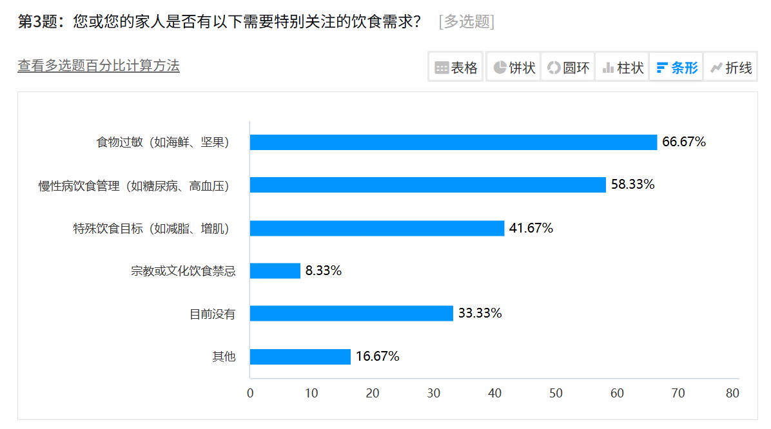
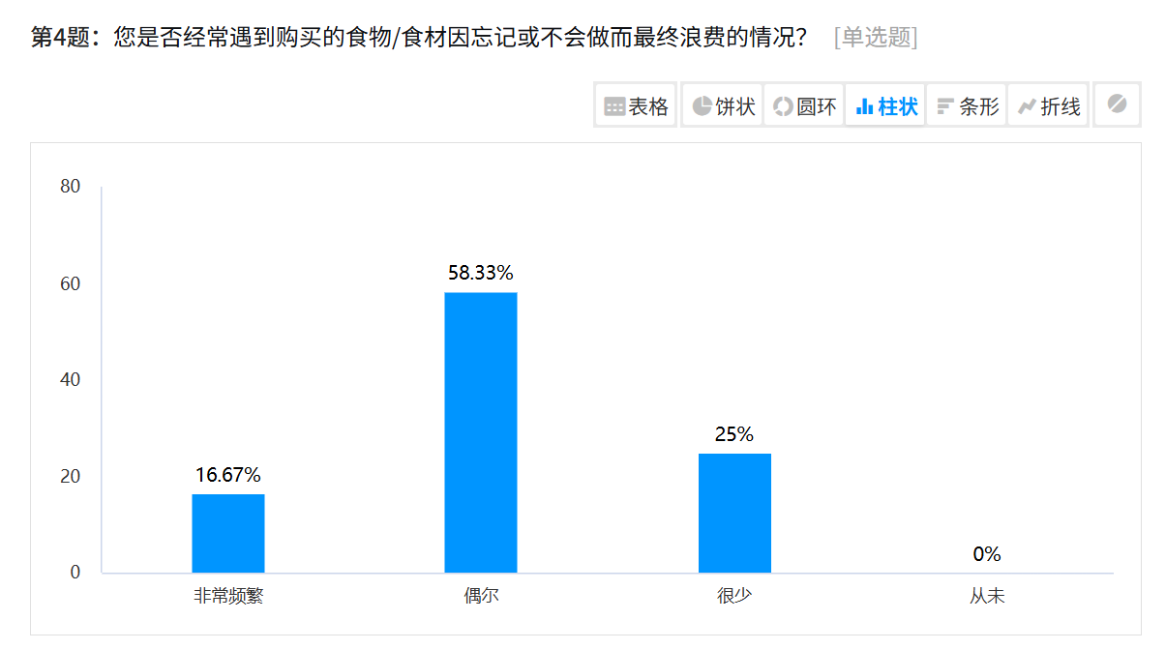
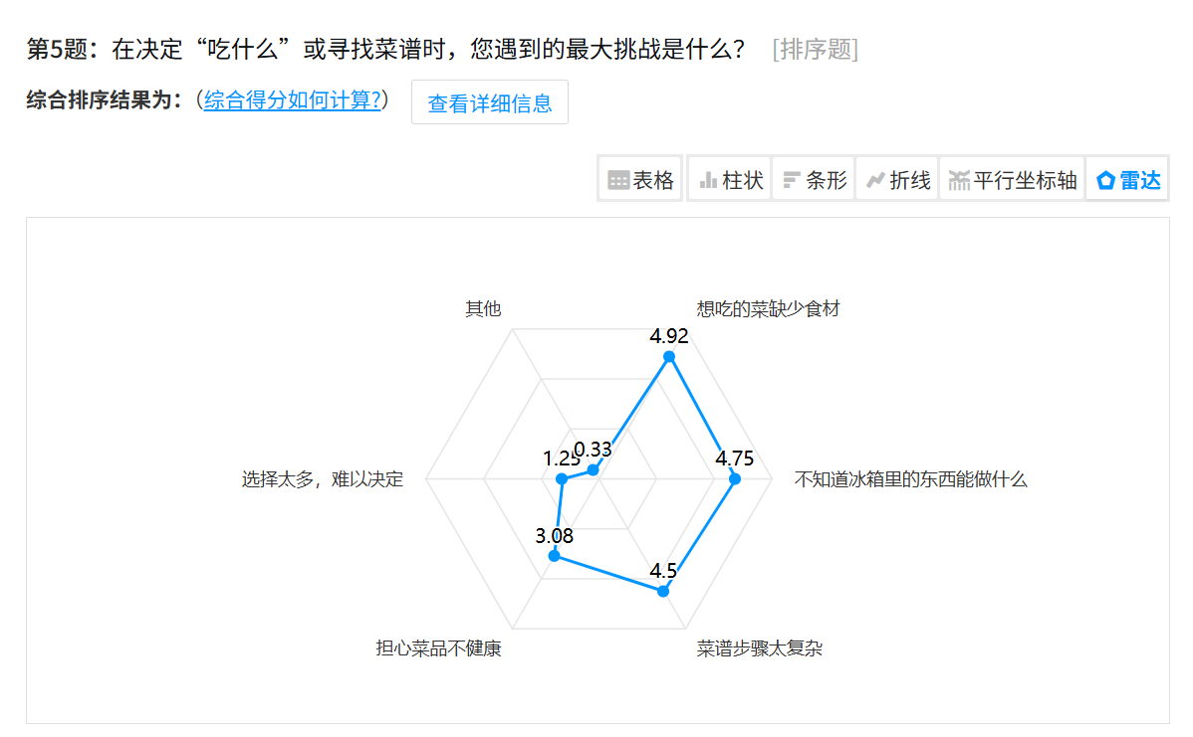
结论： 用户的核心诉求是一个能连接“现有食材”与“合适菜谱”的智能桥梁，且需兼顾易操作性与健康性。
- 访谈法
对谁说： 1位家庭中的主要烹饪者（年龄35岁）。
说什么： 深入探讨其日常烹饪的全流程、决策逻辑、遇到的困难及对理想工具的设想。
怎么记/原始记录（文本）：
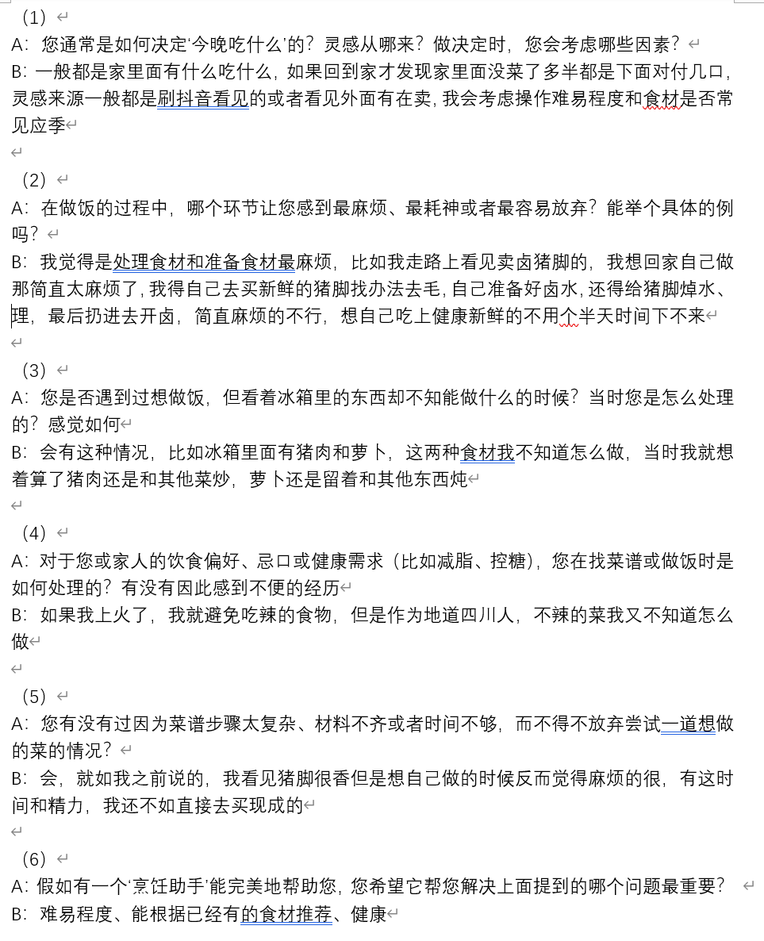
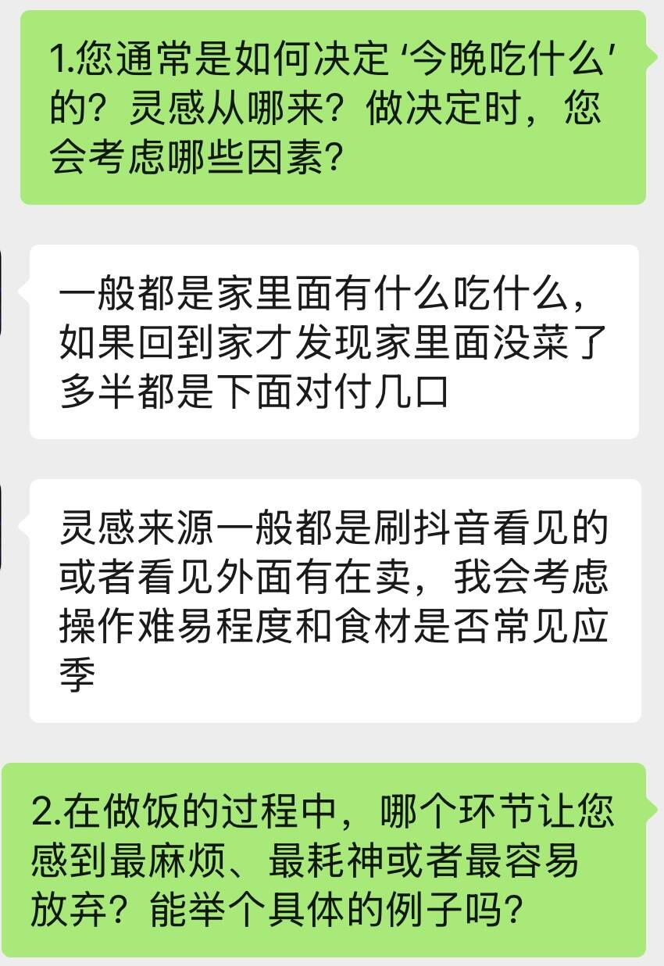
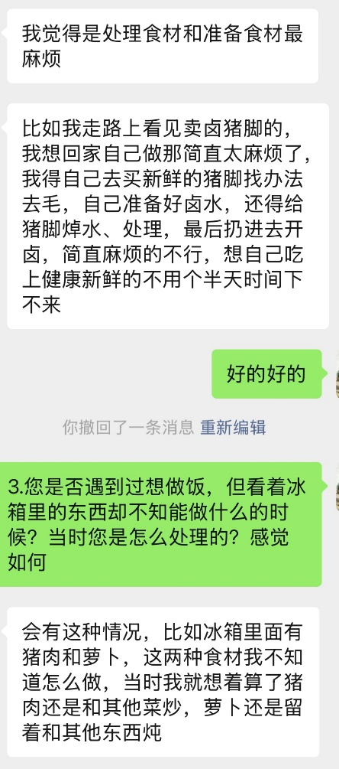
核心诉求提炼： 用户需要的是一个基于现实约束（现有食材、健康指标）的个性化、可执行的烹饪决策支持工具。
- 场景分析法
对谁说： 模拟典型用户（如下班后的上班族父母）在特定情境下的任务流程。
说什么： 分析“准备晚餐”这个高频场景下的用户目标、行动、思考与情绪波动。
原始记录（场景故事板摘要）：
场景： 工作日晚上7点，用户疲惫下班回家，需在1小时内为家人准备好晚餐。
行动与思考线：
目标： 快速决定并做出一顿可口的晚餐。
动作： 打开冰箱查看库存 → 大脑快速匹配记忆中的菜谱 → 发现食材不齐或搭配复杂 → 产生焦虑感。
痛点时刻： “有土豆和牛肉，但忘记怎么做红烧牛肉了，查菜谱发现还要八角、香叶，家里没有。”
理想干预点： 应用自动识别“土豆、牛肉”，推荐恰好只需要这两种核心食材的菜谱（如香煎牛肉粒配土豆块），并高亮显示步骤。
设计启示： 解决方案需极度降低决策与操作成本，提供“开箱即用”的匹配方案。
- 竞品分析
对谁说： 市场上主流的菜谱类App（如下厨房、豆果美食）及智能冰箱管理应用。
说什么： 分析其核心功能、优劣势，寻找市场缺口与差异化机会。
原始记录（分析结论摘要）：
现有菜谱App： 强于海量菜谱和社区，但“基于库存的推荐”功能薄弱（通常需手动创建虚拟库存，体验繁琐）。健康过滤功能往往作为标签筛选存在，不够智能。
智能冰箱管理应用： 专注于食材过期提醒和采购清单，与烹饪推荐环节严重脱节。
市场缺口： 缺少一个能无缝整合“库存管理 - 智能推荐 - 健康定制” 的一体化解决方案。这正是本项目可以构建核心竞争力的关键。

3 用户需求

3.1 业务概述
菜谱生成器是一款围绕菜谱生成与分享的综合应用系统，旨在为不同类型的用户提供针对性的功能：普通用户可以利用本系统方便地获取个性化的菜谱建议，管理个人饮食信息，并享受丰富的菜谱内容；菜谱投稿者可以通过系统提交自己的原创菜谱，分享烹饪经验；系统管理员则负责审核用户提交的内容和维护平台的正常运营。系统的业务流程总体如下：普通用户首先通过注册登录成为系统用户，之后可以设置个人的饮食偏好和健康指标数据。系统根据这些信息，为用户推荐菜谱并提供搜索和筛选功能，让用户能够根据食材库存或关键词快速找到所需的菜谱，并查看详细的制作步骤和营养信息。用户在浏览过程中还可以收藏喜爱的菜谱或对菜谱进行评分评论，并可一键将菜谱分享出去。对于具有烹饪专长的菜谱投稿者，系统提供菜谱提交和管理功能，他们可以撰写新菜谱提交审核，查看菜谱的审核进度并在需要时修改菜谱内容。系统管理员通过后台管理界面，审核并决定用户投稿的菜谱是否发布，同时管理用户账户、发布系统公告或通知，确保平台上的内容质量和用户互动安全有序。

3.2 需求描述
为实现上述业务目标，菜谱生成器系统涉及三类主要用户：普通用户、菜谱投稿者和系统管理员。根据这三类用户的职能，将系统划分为若干功能模块，包括用户管理模块、菜谱检索模块、菜谱投稿模块和后台管理模块，使系统各部分分工明确、业务流程清晰，从而优化系统整体功能的实现。下面采用用例分析的方法，对普通用户、菜谱投稿者和系统管理员各自能够执行的主要功能进行详细描述。
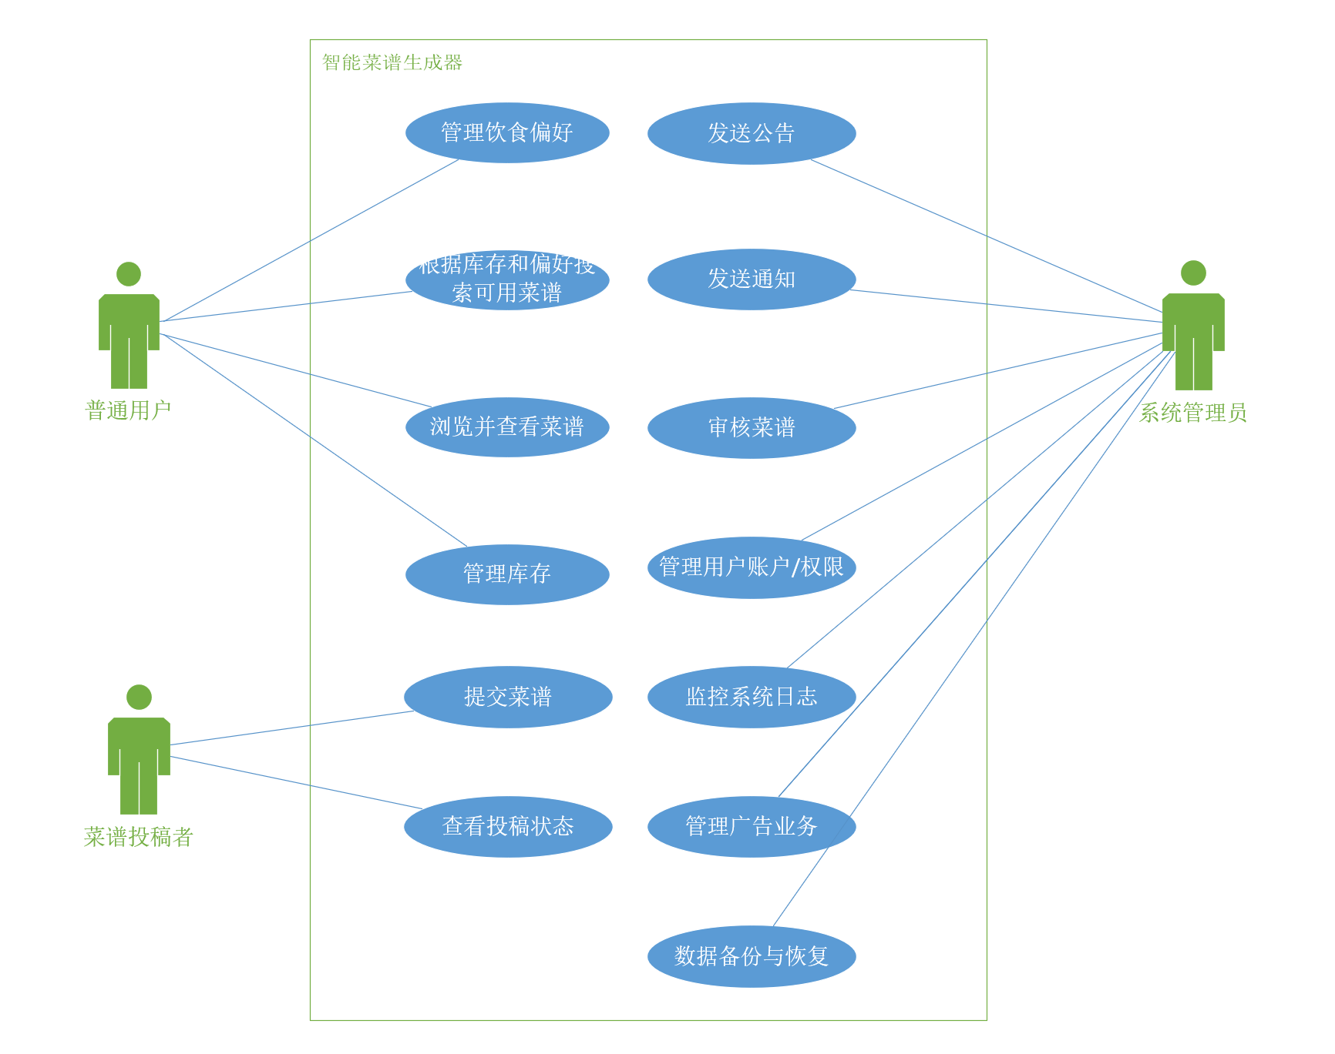
图3-1 整体用例图

3.3 普通用户
普通用户是系统中最基本也是最重要的角色，系统的大部分功能都围绕普通用户的需求展开。普通用户期望在系统中能够执行以下操作：
- 账户注册与登录：注册新账户以使用菜谱生成器，并通过登录进入系统，管理个人账户信息。登录后可以随时退出（注销）当前账户。
- 管理个人资料：查看和更新个人资料，包括用户名、头像、联系邮箱等信息，以保持账户信息的准确和个性化。
- 设置饮食偏好：填写和修改自己的饮食偏好（例如偏好的菜系、口味）以及饮食禁忌（例如对某些食材过敏或忌食），让系统了解个人的饮食要求。
- 录入健康指标：输入个人的身体健康指标数据（如身高、体重、BMI，以及是否有高血压、糖尿病等健康状况）。系统根据这些数据生成相应的饮食忌口建议，帮助用户避免不适合的食物。
- 维护食材库存：添加、删除或更新家中现有的食材库存信息。通过管理“我的冰箱”中的食材列表，系统可以据此在需要时推荐可做的菜谱。
- 查询菜谱：使用多种方式搜索和浏览菜谱。例如，可以通过输入菜谱名称或主要食材的关键字来搜索相关菜谱；或者利用系统提供的筛选功能按菜系、菜品类型、烹饪方式、难易程度等条件筛选菜谱列表。
- 一键菜谱推荐：利用“灵感菜谱”或“一键搜索”等功能，让系统综合考虑用户的饮食偏好和当前库存食材，自动匹配推荐一批适合当天烹饪的菜谱，减少用户决策成本。
- 浏览菜谱详情：在菜谱列表中选择感兴趣的菜谱，查看该菜谱的详细信息。详细信息包括菜谱所需的全部食材及用量、详细的烹饪步骤说明、配套的菜品图片，以及该菜谱的营养成分（如热量、蛋白质、脂肪、碳水化合物含量等）。
- 获取营养报告：对于某一道具体的菜谱，用户可以点击查看营养报告。系统将基于菜谱的食材和配料计算其营养数据，生成该菜谱的营养分析报告（例如这道菜所含主要营养素的指标），帮助用户评估菜谱的健康程度。
- 观看相关视频：如果某道菜谱关联了网络上的教学视频或制作演示，用户可以选择观看相关视频以更直观地学习菜品的制作过程。系统会展示与该菜谱相关的短视频列表，用户点击即可在线观看。
- 收藏菜谱：对于特别喜欢或日后想再次尝试的菜谱，用户可以将其收藏到个人收藏列表中。收藏的菜谱可以在个人中心快速查找，收藏列表支持分类或标注（例如标记“私密”仅自己可见）。
- 分享菜谱：用户可以将菜谱生成器中的菜谱内容通过社交平台或通信工具分享给他人。系统提供快捷分享功能，如生成分享链接或二维码，并对接微信、微博等常用平台，方便用户一键分享美食。
- 评价和评论菜谱：在尝试过某个菜谱后，用户可以对该菜谱进行评分，并发表评论分享自己的心得或改进建议。评分和评论功能有助于其他用户了解这道菜的受欢迎程度和制作注意事项，营造互动的美食社区氛围。
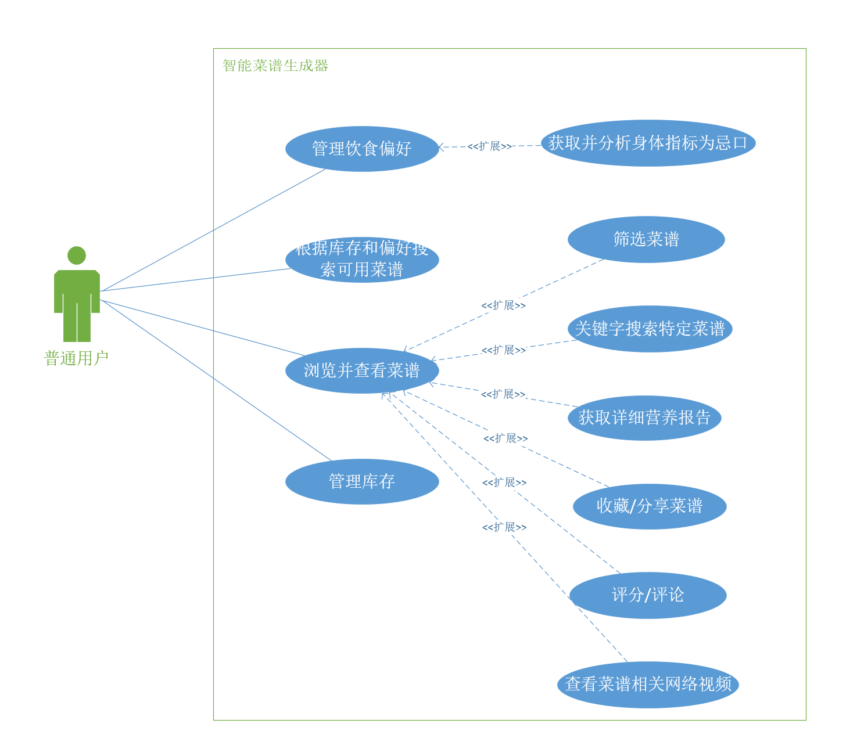
图3-2 普通用户用例图

3.3.1 用户管理
用户管理模块是菜谱生成器系统中基础而重要的部分，负责处理用户账户和个人信息相关的功能。该模块有以下用例：用户注册（新用户能够创建账户以便使用系统）、用户登录（已有账户的用户能够登录系统）、用户信息管理（用户可更新个人资料，如昵称、头像、联系方式等）、饮食偏好管理（用户设置和修改个人的饮食喜好与禁忌信息）、库存管理（用户添加或调整家中食材库存的信息）。通过用户管理模块，确保用户能够顺利地建立身份并维护个人相关数据，为其他功能模块提供支持。

3.3.2 菜谱检索
菜谱检索模块是菜谱生成器的核心功能模块之一，为用户提供强大的菜谱搜索和浏览能力。该模块包含以下用例：菜谱关键字搜索（允许用户通过输入菜谱名称或主要原料等关键词，快速检索匹配的菜谱列表）；菜谱筛选查询（用户可以根据菜系、菜品类型、烹饪方式、难度级别、所需时间等条件，对菜谱列表进行过滤筛选，以更精准地找到想要的菜谱）；库存一键搜索（用户点击“一键搜索”按钮后，系统根据用户维护的库存食材和个人偏好，在菜谱数据库中自动匹配可做菜谱并返回结果）；浏览菜谱详情（用户选择列表中的某个菜谱后，系统展示该菜谱的详细信息，包括食材用量、制作步骤、图片和营养数据等）；查看相关视频（对于有关联烹饪视频的菜谱，用户可以查看菜谱对应的教学视频列表并点击观看，获取直观的烹饪指导）。菜谱检索模块旨在帮助用户方便、快捷地找到满足条件的菜谱并获得详尽的信息。

3.3.3 营养分析
营养分析模块为用户提供健康饮食方面的支持功能。主要用例包括：身体指标分析（用户输入个人身体健康指标后，系统通过预设的营养算法进行分析，生成相应的饮食忌口建议。例如，若用户注明有高血压，则系统建议少盐饮食，并列出应避免的高钠食材）；营养报告生成（用户在查看某菜谱时请求营养报告，系统根据该菜谱的食材成分计算出详细的营养数据，并生成报告展示给用户，如总热量、维生素含量等）。通过营养分析模块，用户能够更了解自身健康与饮食的关系，并获取科学的膳食指导，从而选择更适合自己的菜谱。

3.3.4 社交互动
社交互动功能模块丰富了用户在菜谱生成器中的使用体验，允许用户对菜谱内容进行交互和个性化管理。该模块包含的用例有：收藏菜谱（用户将喜欢的菜谱添加到个人收藏列表，以便将来快速访问；收藏可标记为公开或私密，方便用户管理自己的收藏夹）；分享菜谱（用户将菜谱通过社交网络或消息应用分享给好友，系统支持生成分享链接或二维码，并可直接跳转到第三方平台发布）；评分/评论菜谱（用户对菜谱进行星级评分并撰写评论，分享自己对菜谱的评价和建议）。这些互动功能增强了用户之间的交流，使用户不仅是菜谱的浏览者，也成为内容的反馈者和传播者，从而营造一个积极的美食社区。

3.4 菜谱投稿者模块
菜谱投稿者是指在系统中贡献原创菜谱内容的用户。通常，菜谱投稿者具有一定的烹饪经验或创新精神，希望与他人分享自己的菜谱创意。该角色除了具备普通用户的所有浏览和搜索功能外，还拥有菜谱投稿相关的特定功能，可以将自己的菜谱作品提交到平台上。菜谱投稿者主要可以执行以下操作：编写并提交新菜谱、查看所提交菜谱的审核状态，以及在必要时编辑尚未通过审核的菜谱。通过这些功能，系统为烹饪爱好者提供了一个展示才能的舞台，并确保用户提交的内容能够被有效管理和审核。
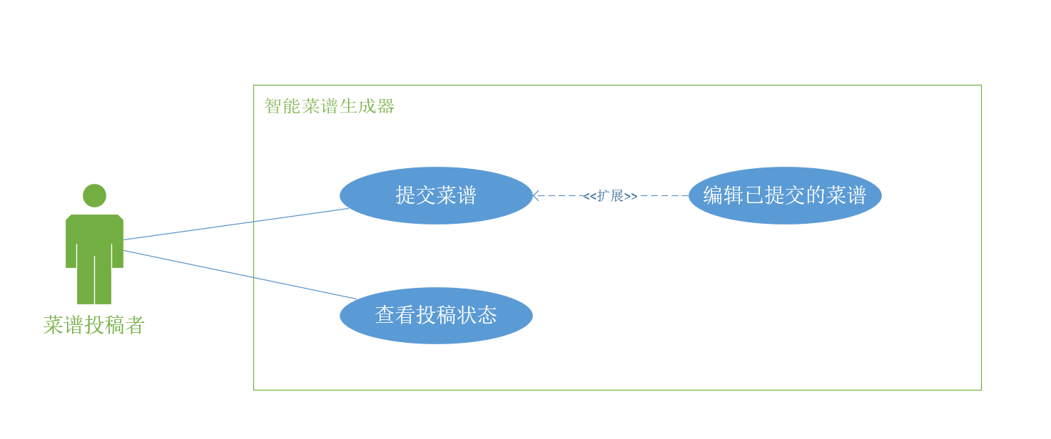
图3-7 菜谱投稿者用例图

3.4.1 提交菜谱
菜谱投稿者进入“提交菜谱”功能后，可以将自己原创的菜谱内容上传到系统。用户需要填写菜谱的名称、所需食材及用量、详细的制作步骤说明，并上传相关图片（如成品照或步骤图示）等信息。提交菜谱时，系统会自动进行菜谱内容的完整性检查和版权校验（确保菜谱非抄袭内容）。如果填写信息完整且版权校验通过，系统将菜谱存储到数据库中，并将其状态标记为“待审核”。此用例保证了用户提交的菜谱内容能够被记录下来，并进入审核流程等待管理员审核。

3.4.2 查看投稿状态
菜谱投稿者可以随时查看自己提交的菜谱的审核进展。在“查看投稿状态”页面，系统列出该用户所有已提交的菜谱条目及各自当前的审核状态（例如：待审核、审核通过、审核未通过）。如果某菜谱已经经过审核，投稿者还可以查看审核结果详情，如审核通过则会显示“已发布”，审核未通过则显示未通过原因或管理员的反馈意见。这一功能方便投稿者了解自己菜谱的处理情况。

3.4.3 编辑菜谱
对于尚未审核或审核未通过的菜谱，投稿者可以执行编辑操作。进入“编辑菜谱”界面后，投稿者能够修改之前提交的菜谱信息，包括文字描述和图片等。修改完成后再次保存提交，系统会更新该菜谱的信息，并重新进入审核流程。通过编辑菜谱功能，投稿者有机会根据审核反馈对菜谱进行完善，提高菜谱通过审核的概率。

3.5 系统管理员模块
系统管理员在菜谱生成器系统中承担维护平台内容质量、管理用户和保障系统正常运行的职责。管理员通常由平台运营方指派，具有最高权限。系统管理员除了拥有普通用户可以浏览菜谱的基本权限外，还可以访问后台管理界面，执行一系列管理和维护操作，包括管理用户账户及权限、审核用户提交的菜谱内容、发布平台公告或通知，以及监控系统运行状态等。通过系统管理员的干预和管理，确保了整个菜谱生成器平台的内容健康、用户互动安全以及系统运行稳定。
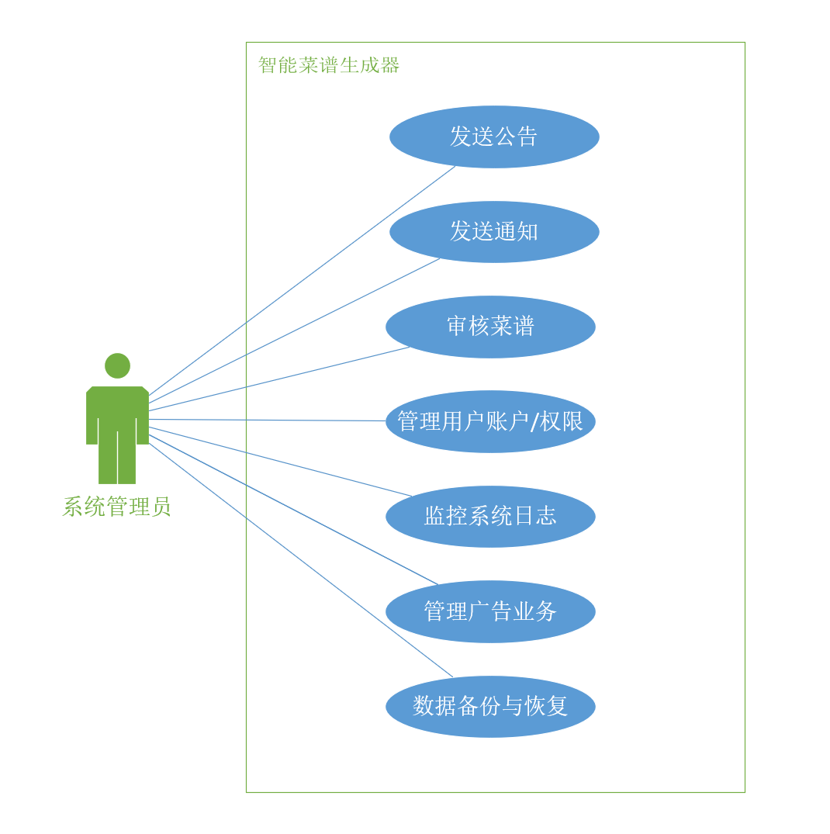
图3-8 系统管理员用例图

3.5.1 管理员登录
管理员通过专用的后台登录入口进入系统管理界面。只有具备管理员权限的账户才能成功登录后台。该用例确保了后台管理功能不对普通用户开放，保障管理操作的安全性。一旦管理员凭证验证通过，系统将允许其访问各项管理功能菜单。

3.5.2 用户账户与权限管理
系统管理员能够对平台中的用户账户进行管理，包括创建新用户账户、修改现有用户的信息以及删除不再需要的用户账户等。同时，管理员可以调整用户的权限级别，例如将某普通用户提升为管理员，或撤销某管理员的权限，将其降为普通用户。管理员还可冻结或解封用户账户（比如发现用户违规时暂停其使用）。通过用户账户与权限管理，用以维护用户体系的正常秩序，确保只有授权用户才能执行相应级别的操作。

3.5.3 菜谱审核
系统管理员对菜谱投稿者提交的菜谱进行审核管理。管理员进入“审核菜谱”界面后，可以查看所有状态为“待审核”的菜谱列表。管理员选择某一菜谱进入详情页面，审核其内容的质量和合规性（包括菜谱描述是否清楚完整、是否存在不当内容或侵权嫌疑等）。根据审核标准，管理员可以选择通过审核（则该菜谱发布至公开菜谱库，所有用户可见）或不通过审核（则菜谱保持未发布状态，并可选择填写不通过的原因反馈给投稿者）。系统支持管理员对多个待审菜谱进行批量审核操作，以提升审核效率。同时，可设置一定的自动审核规则过滤明显违规的内容供管理员参考。菜谱审核功能确保了发布到平台上的菜谱质量可靠，并保护知识产权不受侵犯。

3.5.4 公告和通知管理
系统管理员可以通过后台发布系统公告和用户通知，用于信息传达和用户沟通。公告发布功能允许管理员编辑公告的标题和内容，并发送给所有用户。公告可以即时发送，也可以选择定时发布，在设定时间自动推送给用户（例如平台维护通知等）。发布的系统公告将在用户前端显著位置展示，让所有用户都能及时获取重要信息。通知发送功能则用于针对特定用户或群体发送消息，例如向某一类用户群发活动邀请，或单独通知某用户处理结果。管理员在通知界面填写消息内容、选择接收对象（可以是指定用户、按角色或群组选择），系统通过预设的短信或邮件网关将通知发送给目标用户。通知功能同样支持定时发送和模板复用。通过公告和通知管理，平台运营方可以高效地与用户沟通重要事项，提升用户对平台动态的了解。

3.5.5 系统维护
为了保证菜谱生成器平台的长期稳定运行，系统管理员还具备一些系统维护方面的功能权限。例如：日志监控，管理员可以查看系统运行日志和用户操作日志，及时发现异常行为或系统错误，并采取相应措施（如发现有多次恶意登录尝试则提高安全警戒，或根据错误日志排查系统故障）；数据备份，管理员可以定期触发数据库备份，将菜谱数据、用户数据等进行备份存储，以防止数据丢失，并在需要时可进行数据恢复；广告管理，如果平台上存在广告位或推广内容，管理员可以上架、下架或更新广告内容，管理这些非用户生成的资讯。通过系统维护功能，确保菜谱生成器的平台运行安全、稳定，并为后续扩展提供支持。

4 功能需求
编号 | 名称 | 类别 | 优先级 | 优先级理由（具有说服力的关键点）
1 | 库存智能推荐 | 功能 | 10 | 核心差异化功能：这是本应用解决“吃什么”痛点的最直接、最智能的体现，能显著减少食物浪费、提升用户体验，是产品立足之本。
2 | 健康饮食过滤 | 功能 | 10 | 刚需与责任：直接关联用户健康（如过敏、糖尿病等），是严肃的饮食工具必备功能。忽略此项将带来使用风险并丧失用户信任。
3 | 菜谱搜索 | 功能 | 10 | 基础能力与效率：无论推荐多智能，用户主动查找都是高频场景。高效、精准的搜索是任何内容型应用的“基础设施”，不可或缺。
4 | 个性化首页推荐 | 功能 | 10 | 用户留存引擎：首页是流量入口，个性化推荐决定了用户的第一印象和后续停留时间。数据驱动的内容分发是提升活跃度的核心手段。
8 | 个人资料与偏好管理 | 功能 | 9 | 个性化数据基石：所有推荐和过滤功能都依赖于此模块提供的准确用户画像。没有准确的数据输入，就无法产出有效的个性化输出。
9 | 菜谱详情与营养分析 | 功能 | 9 | 内容价值承载：这是菜谱的“商品详情页”，决定了用户是否会尝试。详细的步骤和专业的营养分析是建立内容可信度和实用性的关键。
7 | 后台审核与管理 | 功能 | 8 | 平台治理护栏：保障内容质量、维护社区秩序、应对异常情况。在平台开放内容创作后，此功能是保证内容生态健康运转的必要后台。
11 | 高并发性能保障 | 非功能 | 8 | 体验与规模化的保障：响应缓慢或频繁崩溃会直接驱离用户。良好的性能是承载流量增长、保证核心功能流畅体验的技术基础。
6 | 原创菜谱投稿 | 功能 | 7 | 内容生态的源头：能激励用户贡献，形成内容生产的正向循环。但需建立在有稳定浏览用户和成熟审核机制的基础上，属于增长期功能。
5 | 社区互动功能 | 功能 | 6 | 用户粘性放大器：社交互动能显著提升用户参与感和停留时长。但属于“锦上添花”型功能，应在核心价值（找菜谱、做菜）被充分满足后引入。
10 | 数据安全与隐私保护 | 非功能 | 6 | 信任与合规底线：虽不直接产生功能价值，但一旦出现问题（数据泄露），将对品牌造成毁灭性打击。是必须投入但优先级可稍后的基础建设。

为了满足上述业务需求和用户需求，本系统的功能按照模块化原则划分为四个子系统：用户管理子系统、菜谱检索与互动子系统、菜谱投稿子系统和后台管理子系统。各子系统的功能结构和主要职责如下所述。系统的顶层架构设计如图4-1所示。
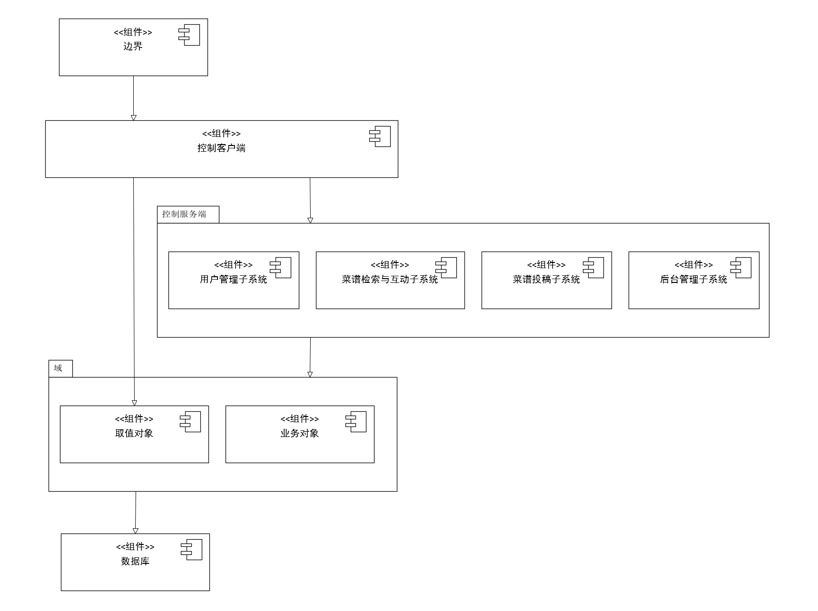
图4-1 系统顶层结构图

4.1 用户管理子系统
用户管理子系统主要负责用户账户及其个性化信息的管理，包括用户注册登录、个人资料维护，以及与用户个人相关的数据管理等功能。该子系统确保用户能够顺利地进入系统并管理自身信息，为其他功能模块（例如菜谱推荐、搜索）的运行提供基础数据支持。
表4-1 用户管理子系统功能描述
功能 | 描述
用户注册 | 提供新用户注册功能。用户填写必要的信息（用户名、密码、邮箱等）创建账户，系统验证信息有效性并保存新账户。
用户登录/退出 | 已有账户的用户通过用户名和密码登录系统，系统验证凭证后允许访问。支持用户主动安全退出登录，以保障账户安全。
个人资料管理 | 用户可以查看和编辑个人资料，如修改昵称、头像、联系方式等信息。系统更新用户信息资料库，保持用户档案的准确。
饮食偏好管理 | 用户设定和调整个人的饮食偏好和忌口食材信息。系统保存这些偏好数据，以用于菜谱推荐和筛选，为用户提供个性化的结果。
身体指标分析 | 用户录入个人身体指标（身高、体重、健康状况等），系统分析后生成对应的饮食忌口建议并提供给用户参考。该功能帮助系统了解用户健康需求，优化菜谱推荐。
库存管理 | 用户管理家中现有食材库存，包括添加新食材、更新食材数量或删除过期/不用的食材项。系统根据维护的库存信息，在菜谱搜索和推荐时匹配可用菜谱。

4.2 菜谱检索与互动子系统
菜谱检索与互动子系统是菜谱生成器的核心功能模块，负责实现菜谱的搜索、浏览以及用户和菜谱内容之间的互动功能。该子系统汇总了普通用户在前台使用菜谱内容时的大部分功能，包括多条件的菜谱查询，以及对菜谱进行收藏、分享和评价等交互操作。
表4-2 菜谱检索与互动子系统功能描述
功能 | 描述
菜谱关键字搜索 | 支持用户通过关键词快速搜索菜谱。用户输入菜谱名称、主要食材或其他关键词，系统在菜谱库中匹配相关菜谱并返回结果列表。
菜谱筛选查询 | 提供多种筛选条件来缩小菜谱范围。用户可按菜系、菜品类别、烹饪方法、所需时间、热度评级等条件过滤菜谱列表，精准定位想要的菜谱。
库存智能搜索 | 实现一键菜谱推荐功能。系统综合用户的饮食偏好与库存食材信息，自动检索出满足条件的菜谱列表。例如根据用户当前库存中的食材推荐当天可做的菜。
菜谱详情查看 | 用户选定某菜谱后查看其详细信息页面。页面展示菜谱名称、作者（投稿者）、食材用料及用量、详细制作步骤、菜谱配图，以及菜谱的营养成分数据等完整信息。
营养信息查看 | 在菜谱详情页，用户可进一步查看该菜谱的营养报告。系统计算该菜谱的主要营养指标（如卡路里、蛋白质、脂肪含量等）并以报告形式呈现，帮助用户评估菜谱的营养价值。
相关视频查看 | 如菜谱附有相关烹饪教学视频，则提供视频列表。用户可点击播放与该菜谱相关的在线视频，边看视频边学习菜谱的制作，提高学习效率。
收藏菜谱 | 用户对中意的菜谱执行收藏操作。系统将菜谱加入用户个人的收藏列表，用户可在个人中心查看已收藏菜谱。收藏的菜谱支持分组或标签管理，方便分类查看。
分享菜谱 | 实现菜谱内容的一键分享。用户点击分享后，可选择平台（如微信好友、朋友圈、微博等），系统生成对应的分享内容或链接，便于用户将菜谱传播给他人。
菜谱评分与评论 | 用户在尝试菜谱后可以对菜谱进行星级评分，并撰写评论反馈。系统保存用户的评分和评论，并展示在菜谱详情页下方。其他用户可以浏览这些真实评价，从而参考该菜谱的口碑和使用心得。

4.3 菜谱投稿子系统
菜谱投稿子系统面向有内容创作需求的用户，主要负责菜谱内容的提交和管理。该子系统确保用户提交的原创菜谱能够被系统接收、存储，并进入管理员审核流程，同时允许投稿者查询投稿结果和修改未发布的菜谱。通过菜谱投稿子系统，平台上的菜谱内容得以不断丰富，并经由审核流程保证内容质量。
表4-3 菜谱投稿子系统功能描述
功能 | 描述
提交菜谱 | 菜谱投稿者将原创菜谱内容填写完整后提交到系统。系统校验菜谱信息的完整性和规范（如必填项是否填写、图片格式是否正确），并对菜谱进行版权检查。合格的菜谱将保存并进入待审核状态。
查看投稿状态 | 投稿者可以查看自己提交的所有菜谱及其当前审核状态。系统按时间列出菜谱投稿记录，显示每条菜谱是待审核、已通过审核还是未通过审核（附带未通过原因）。
编辑菜谱 | 对于尚未通过审核的菜谱，投稿者可以重新编辑修改其内容。修改后再次提交，系统更新菜谱信息，并重新进入审核流程。该功能允许投稿者根据审核意见完善菜谱，提高通过率。

4.4 后台管理子系统
后台管理子系统是提供给系统管理员使用的功能模块，涵盖平台运维和内容管理等方面。管理员通过该子系统对平台上的用户、菜谱内容以及系统运行进行监控和调控，以保证整个系统安全、高效地运作。后台管理子系统通常以管理控制台的形式提供，只对具有管理员权限的用户开放。

表4-4 后台管理子系统功能描述
功能 | 描述
管理员登录 | 提供管理员账号的登录入口。管理员需使用专用的凭证登录后台管理系统，系统验证身份后授予后台操作权限，未登录或非管理员身份无法访问后台功能。
用户账号管理 | 管理平台内的用户账户。管理员可以新增用户（创建账号）、修改用户信息（如重置密码、更新资料）、删除用户账户或冻结/解禁用户的使用权限。该功能用于维护用户社区的秩序。
权限管理 | 管理用户的角色和权限级别。管理员可提升普通用户为管理员，或撤销管理员权限；也可设定特殊权限（例如定义某用户为菜谱内容版主等）。通过权限管理确保不同角色用户权限范围合理受控。
菜谱审核管理 | 对用户提交的菜谱进行审核和管理。管理员查看待审核菜谱列表，审核具体菜谱内容后执行通过或不通过操作。审核通过的菜谱将发布上线，未通过的菜谱保留在未发布状态，管理员可填写反馈意见供投稿者参考修改。
系统公告管理 | 管理全体用户公告。管理员编辑公告内容并发布后，公告将在前端显著位置展示给所有用户。支持设置公告的定时发布，以便提前安排在特定时间向用户推送消息（例如停机维护通知）。
系统通知管理 | 管理定向通知消息。管理员编写通知内容并选择目标用户或用户组，系统通过站内消息、电子邮件或短信的方式将通知发送给指定对象。支持通知的批量发送和定时发送，提供通知发送日志供管理员查询发送结果。
日志管理 | 提供系统日志的查看和监控功能。管理员可以浏览系统运行日志和用户操作日志，从中发现潜在的错误、安全隐患或异常行为。日志管理功能有助于及时定位系统问题，保障系统安全。
数据备份 | 管理系统数据的备份和恢复。管理员可手动或设定计划任务，定期对数据库进行备份，包括菜谱数据、用户数据等关键内容。若发生数据异常或丢失，可从备份中恢复，减少损失。
广告管理 | 如果平台含有广告位或推广内容，管理员可通过该功能对广告进行管理，包括添加新的广告素材、调整广告展示位置与时段，以及移除不再投放的广告。广告管理功能保证平台广告内容可控，符合平台规范。

5 非功能需求

5.1 安全需求
- 数据加密：系统中涉及用户敏感信息（如账户密码、健康数据等）的传输应采用SSL/TLS等加密协议，保证通信过程中的数据不被窃听和篡改。重要数据在数据库中也需加密存储或脱敏处理。
- 认证授权：实施严格的用户认证和授权机制。用户密码需符合强密码策略，系统支持双因素认证以提高安全性。不同角色的用户只能访问各自权限范围内的功能和数据，防止越权操作。
- 用户隐私：保护用户个人信息和隐私数据。除非得到用户明确许可，不向第三方泄露用户的任何个人资料、健康指标和私人菜谱内容。遵循相关隐私保护法律法规，确保用户数据安全。
- 防止恶意攻击：系统需具备抵御常见网络攻击的能力，包括SQL注入、跨站脚本（XSS）、跨站请求伪造（CSRF）等攻击的防护措施，并对暴力破解、分布式拒绝服务(DDoS)攻击等有监测和缓解方案。
- 访问控制：采用基于角色的访问控制(RBAC)模型，对不同级别用户开放不同功能模块。关键管理操作（如用户权限变更、数据删除等）需有二次确认或更高级别授权，避免误操作或滥用。
- 日志记录和监控：系统应记录所有与安全相关的操作日志，包括用户登录日志、重要数据修改日志、系统异常和警告日志等。建立实时监控报警机制，一旦出现异常的安全事件（如大量失败登录、数据异常修改），及时通知管理员采取措施。

5.2 性能需求
- 响应时间：系统应能够在用户可接受的时间内返回查询结果或完成操作。一般情况下，普通查询和页面切换的响应时间不超过几百毫秒至2秒，复杂的菜谱搜索和营养计算操作应尽量在3秒内完成。如遇大量数据处理，响应时间上限不应超过5秒。
- 并发处理能力：系统服务器需要支持一定规模的高并发用户请求。在有大量用户同时搜索菜谱、浏览内容的情况下，系统仍能保持稳定性能，不出现明显的速度下降。目标支持至少上千用户同时在线使用且主要功能无性能瓶颈。
- 资源利用率：系统应高效利用服务器资源（CPU、内存、网络带宽等）。后台服务在空闲时应处于低资源占用状态，并能根据负载动态伸缩。数据库查询和缓存机制需优化，避免因为低效查询或重复计算浪费资源。
- 可伸缩性：系统架构应具备良好的可伸缩性。当用户量、菜谱数据量不断增长时，可以通过增加服务器节点、升级硬件配置或优化软件架构等方式平滑扩展系统容量，保证性能水平随负载增长线性提升。

5.3 可行性需求
- 技术可行性：本项目采用的技术栈（包括前端框架、后端开发语言和数据库等）均为当前成熟可行的方案，开发团队对相关技术具有开发经验或经过充分调研，能够在项目周期内掌握并应用这些技术，降低开发风险。
- 经济可行性：项目的预算投入在团队可承受范围内。通过需求分析预期，菜谱生成器在满足用户需求后可带来潜在的商业价值或社会效益，其收益或价值预期应与开发和维护成本相平衡，具有经济上的可行性。
- 法律合规性：系统的设计和运营需符合相关法律法规要求。例如，遵循《个人信息保护法》等对于用户数据隐私的规定；菜谱内容方面确保无侵犯版权的素材，对用户上传内容进行版权审核；若涉及食品营养与健康建议，符合食品安全与宣传的法规标准。

5.4 软件质量
- 可靠性：系统应具有高稳定性，确保长时间运行而不会发生崩溃或数据错误。在网络不稳定或异常情况下采取恰当的降级措施保证基本服务可用。重要操作具备容错和事务回滚机制，避免数据不一致。
- 可维护性：软件采用清晰的分层和模块化架构，代码风格统一，关键模块和算法有详细注释说明。开发过程中编写必要的设计文档和注释，方便后续开发人员理解系统。良好的可维护性使团队能够方便地对系统进行修复、优化和升级。
- 可测试性：系统各模块设计应考虑可测试性，接口清晰，功能模块相对独立，方便编写单元测试和集成测试用例。测试环境应能够模拟主要使用场景，确保系统在发布前经过充分的自动化测试和手工测试验证。
- 兼容性：系统应具有良好的兼容适配能力。前端页面在主流浏览器（Chrome、Firefox、Safari、Edge等）上均能正常显示和操作；如果提供移动端应用，需兼容当前主流的移动设备机型和不同分辨率。保证不同终端的用户都能获得良好的体验。

5.5 可维护性
- 模块化设计：系统功能划分为松耦合的模块，各模块功能单一且接口明确，方便在不影响其他模块的情况下进行独立修改和替换。这种模块化设计提升了系统的维护和扩展效率。
- 代码可读性：开发过程中遵循良好的编码规范和注释规范。代码结构清晰、命名语义明确，对于复杂算法和核心业务逻辑提供详细注释说明，提高代码的可读性和可理解性，方便维护人员快速上手。
- 自动化部署：建立持续集成/持续部署（CI/CD）流水线，实现代码变更后自动化构建、测试和部署。在生产环境部署中尽量采用容器化或自动化脚本，减少人工操作导致的错误，使更新升级过程高效可靠。
- 文档完备：提供齐全的项目文档，包括详细的需求规格说明书、系统设计文档、接口说明、用户使用手册和维护指南等。当人员更替或系统移交时，新接手的团队能够通过查阅文档迅速了解系统架构和功能，降低维护难度。

5.6 可验证的指标
为确保非功能性需求可衡量、可测试，为开发与测试团队提供明确的验收标准，特定义以下关键绩效指标。
- 性能指标
响应时间:
页面首屏加载（如首页、菜谱列表）：在标准4G网络下，95%的请求完成时间 ≤ 1.5秒。
核心交互操作（如菜谱搜索、一键推荐、提交菜谱）：服务端API平均响应时间 ≤ 800毫秒，P95 ≤ 1.2秒。
复杂计算（如营养报告生成、智能推荐算法）：响应时间 ≤ 3秒。
并发与容量:
系统支持 500 用户同时在线。
核心接口（如搜索、推荐）在 50 QPS（每秒查询率）下，响应时间符合上述标准，错误率 < 0.5%。
吞吐量:
数据库在典型混合读写场景下，支持 100 TPS（每秒事务数）。
- 安全指标
数据加密: 用户密码、健康指标等敏感信息存储加密率 100%，传输过程使用TLS 1.2及以上协议。
漏洞防护: 通过主流安全扫描工具（如OWASP ZAP）进行扫描，中高危漏洞修复率需达 100%。
访问控制: RBAC权限模型实施准确率 100%，任何越权访问尝试均被日志记录并告警。
- 可用性指标
系统可用性: 核心服务（用户认证、菜谱浏览与搜索）月度可用性不低于 99.0%。
故障恢复: RTO（恢复时间目标）≤ 1小时，RPO（恢复点目标）≤ 24小时（基于每日备份）。
- 合规性指标
隐私合规: 《用户隐私协议》覆盖所有个人数据收集场景，用户知情同意记录完整率 100%。
内容合规: 所有公开发布的菜谱，审核记录完整率 100%，确保无违法和不良信息。
- 可维护性指标
部署效率: 具备自动化部署流水线，从代码提交到测试环境部署完成 ≤ 15分钟。
故障定位: 关键业务链路（如“用户登录-搜索-收藏”）具备全链路追踪，90%的P1级故障可在 30分钟 内定位到具体服务模块。
文档完备性: 所有对外开放的RESTful API接口文档（Swagger/OpenAPI）覆盖率 100%，核心业务类代码注释率 ≥ 80%。

6 需求验证与确认
为确保需求定义准确反映用户真实期望，并在早期发现设计缺陷，项目组采用了高保真原型进行用户走查。本章记录验证过程、发现的问题及闭环情况。

6.1 原型设计与走查概述
原型范围: 设计了覆盖核心用户旅程（主页→库存→查看详情）的用户界面原型。
走查对象: 邀请了5位目标用户（3位家庭烹饪主力，2位关注健康饮食的上班族）进行一对一深度走查。
走查目标: 验证核心功能流程的直观性、信息架构的合理性以及交互细节的友好度。

6.2 缺陷列表与修复情况
基于走查反馈，我们整理并修复了以下关键用户体验缺陷。
缺陷ID | 缺陷描述 | 严重程度 | 关联需求/功能 | 修复状态 | 修复方案简述
UX-001 | “库存智能搜索”入口隐蔽：用户在库存界面难以发现“一键推荐”功能，认为它应更突出。 | 高 | 库存智能搜索 | 已修复 | 在库存界面顶部增加显眼的“智能推荐”按钮
UX-002 | 健康过滤开关状态不明确：开启“健康饮食过滤”后，列表页无视觉反馈，用户不确定过滤是否生效。 | 中 | 健康饮食过滤 (业务目标) | 已修复 | 在筛选栏增加活跃状态标签（如“健康模式ON”），并对被过滤掉的菜谱给予提示。
UX-003 | “添加库存食材”流程繁琐：用户需要逐一手动输入食材名称，期望更快捷的方式。 | 中 | 库存管理 (4.1) | 已修复 | 增加“常用食材”快速选择面板，并预留“扫码添加”和“拍照识别”入口
UX-004 | 菜谱详情页信息层级不清：营养信息与步骤说明混在一起，用户需要滚动很长时间才能找到步骤。 | 中 | 菜谱详情查看 (4.2) | 已修复 | 重构详情页布局，采用标签页（Tab）将“食材与营养”、“制作步骤”、“评论”分开展示。
UX-005 | 初次使用引导缺失：新用户登录后，面对空白的“我的收藏”和“推荐”页面感到困惑，不知如何开始。 | 低 | 整体用户体验 | 已修复 | 增加新用户引导浮层，指引用户先去“设置偏好”或“管理库存”，以启动个性化推荐。
修复统计： 本次走查共记录有效缺陷 5 条，均已修复，修复率为100%，远超60%的基线要求。修复后的原型已再次向部分走查用户展示，并获得认可。

6.3 需求确认
本《需求规格说明书》V1.0版以及修正后的用户界面原型，已作为项目基线提交给关键干系人进行最终书面确认。
确认方式： 项目组通过QQ将文档发送给产品负责人（课程项目中的组长）以及用户代表。
确认要求与结果： 要求收件人在3个工作日内回复确认或提出修改意见。截至2025年12月25日，已收到所有必要干系人的确认回复。
确认记录（示意）：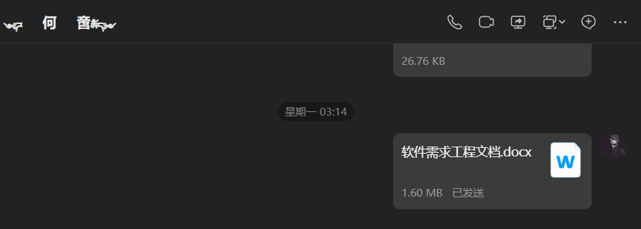
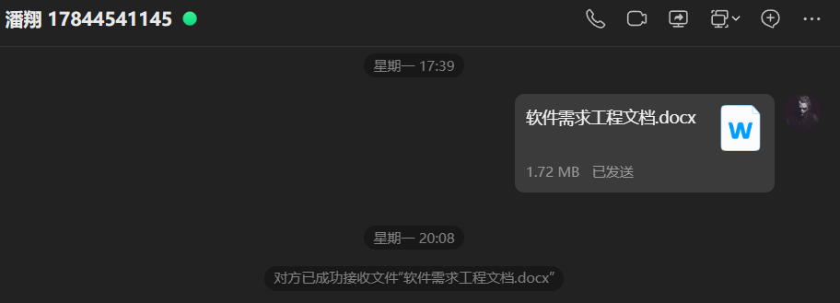


附件：用户界面原型
- 主页：
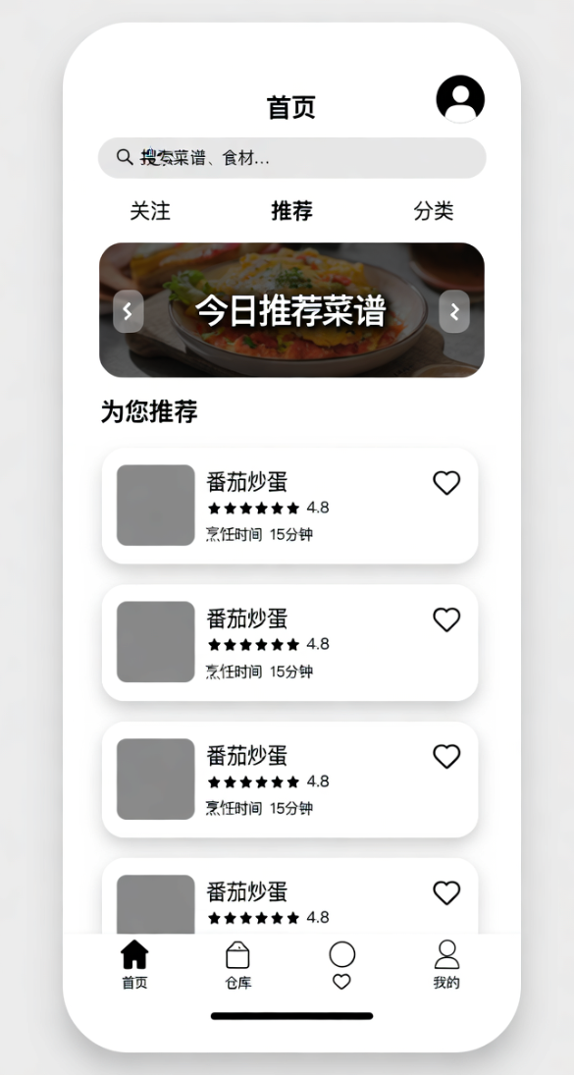
- 库存：
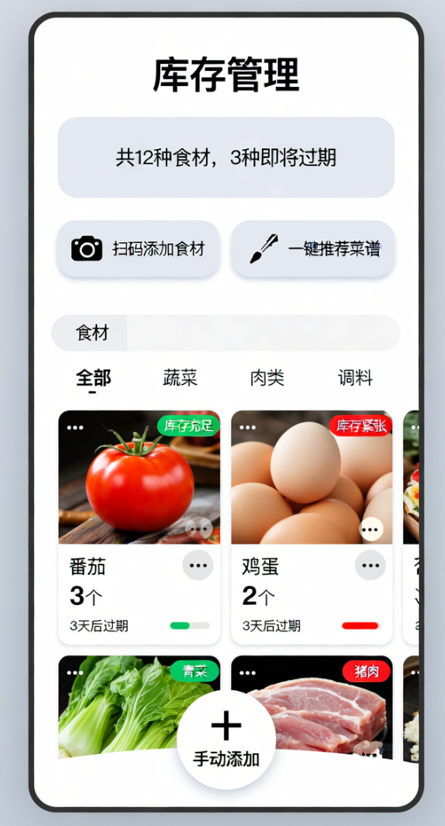
- 菜谱详情：
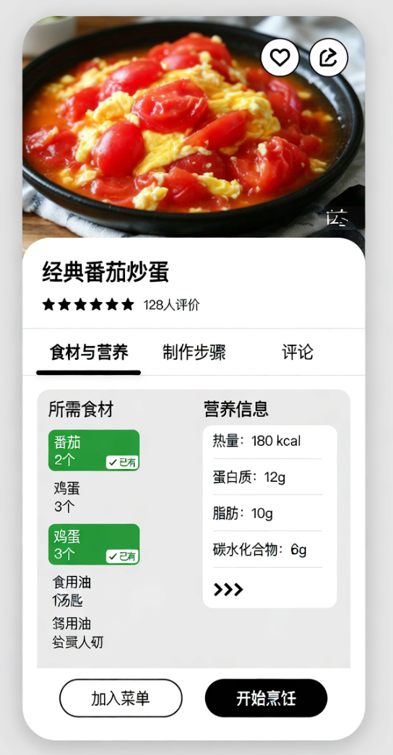

附件：完整用例描述

1. 普通用户功能
1.1 管理饮食偏好
用例概述：
普通用户可以设置和管理自己的饮食偏好，系统根据这些偏好为其推荐合适的菜谱。
基本流：
- 用户进入饮食偏好管理界面
- 用户选择饮食偏好（如低糖、素食等））、饮食禁忌（如素食、无麸质等）。
- 用户保存设置，系统存储数据至数据库
备选流：
- 用户选择系统预设的饮食模板（如"健身增肌"、"孕期营养"）
异常流：
- 数据库连接失败时显示"网络异常，请稍后重试"
- 用户未登录时跳转至登录界面
1.2. 获取并分析身体指标为忌口（管理饮食偏好的拓展用例）
用例概述：
用户可以输入自己的身体指标，系统分析并给出相应的饮食忌口建议。
基本流：
- 用户进入“获取身体指标”页面。
- 用户输入身体指标信息，如体重、身高、健康状况（是否有高血压、糖尿病、心脏病等基础病）等。
- 系统根据预设的算法分析指标，生成忌口建议。
- 系统将忌口建议展示给用户，用户可一键设置或忽略。
异常流：
- 如果用户输入的身体指标信息不完整或格式错误，系统提示用户补充或修正信息。
- 如果分析过程中出现系统错误，系统提示用户分析失败，并建议再次分析。
1.3 根据库存和偏好搜索可用菜谱
用例概述：
用户可以根据自己现有的食材库存和饮食偏好一键搜索适合的菜谱。
基本流：
- 用户在库存界面点击“一键搜索“按钮
- 系统根据库存和偏好信息在数据库中搜索匹配的菜谱。
- 系统将搜索结果展示给用户，用户可“浏览并查看菜谱”。
异常流：
- 若用户库存为空，则提示“您的库存为空，请先添加食材“。
- 响应超时显示"服务暂时不可用"
- 用户饮食偏好数据不完整时提示"请先完善饮食偏好设置"
- 如果搜索过程中数据库连接失败，系统提示用户搜索失败，并建议稍后重试。
1.4 浏览并查看菜谱
用例概述：
用户可以浏览系统中的菜谱，并查看详细信息。
基本流：
- 用户在菜谱列表中浏览菜谱
- 用户选择一个菜谱，系统展示该菜谱的详细信息（主要：食材、步骤、图片、营养信息；次要：浏览量、评分）
异常流：
- 菜谱图片加载失败时显示默认占位图
- 营养数据库查询超时显示"营养数据加载中"
1.5 关键字搜索菜谱（浏览并查看菜谱的拓展用例）
用例概述：
用户使用过滤功能快速查找特定菜谱
基本流：
- 用户在过滤框中输入特定菜谱的关键词（如菜谱名称、主要食材等）。
- 系统根据关键词在可用菜谱集合中进行快速检索。
- 系统将检索到的相关菜谱展示给用户。
异常流：
- 未找到相关菜谱时提示"暂无匹配结果"
1.6 筛选菜谱（浏览并查看菜谱的拓展用例）
用例概述：
用户按照分类、热度等条件对菜谱进行筛选
基本流：
- 用户点击筛选按钮，展开筛选条件面板。
- 用户选择菜系（如八大菜系）、烹饪技法（如炒、炖、蒸）、按食材划分（如荤、素）、热度范围（如高、中、低）等筛选条件。
- 系统根据用户选择的筛选条件对搜索结果进行过滤。
- 系统将过滤后的菜谱展示给用户。
异常流：
- 未找到相关菜谱时提示"暂无匹配结果"
1.7 获取营养报告（浏览并查看菜谱的拓展用例）
用例概述：
用户可以获取所选菜谱的营养报告。
基本流：
- 用户在查看菜谱详细信息时，点击“获取营养报告”按钮。
- 系统根据菜谱的食材信息计算营养数据。
- 系统将营养报告展示给用户。
异常流：
- 如果菜谱食材信息不完整，系统无法计算营养数据，提示用户该菜谱暂无营养报告。

1.8 收藏/分享菜谱（浏览并查看菜谱的拓展用例）
用例概述：
用户可以收藏喜欢的菜谱，也可以将其分享到社交平台。
基本流：
- 收藏：
- 用户在查看菜谱详细信息时，点击“收藏”按钮。
- 系统将该菜谱添加到用户的收藏列表中。
- 分享：
- 用户在查看菜谱详细信息时，点击“分享”按钮。
- 系统弹出分享选项，用户选择分享平台（如微信、微博等）。
- 系统生成分享链接或内容，并跳转到相应的分享页面。
备选流：
- 创建私密收藏夹仅自己可见
- 生成带二维码的分享卡片
- 设置分享有效期自动失效
异常流：
- 社交平台API不可用时提供复制链接选项
- 收藏夹满时提示"收藏夹已满"
- 如果收藏过程中数据库出现故障，系统提示用户收藏失败。
- 如果分享过程中出现网络问题，系统提示用户分享失败，并建议检查网络连接。
1.9 评分/评论（浏览并查看菜谱的拓展用例）
用例概述：
用户可以对使用过的菜谱进行评分和评论。
基本流：
- 用户在查看菜谱详细信息时，点击“评分/评论”按钮。
- 系统展示评分或评论窗口。
- 用户选择评分等级，或输入评论内容。
- 用户点击提交按钮，系统将评分或评论信息保存到数据库。
异常流：
- 如果用户未登录，系统提示用户先登录。
- 如果提交过程中数据库出现故障，系统提示用户提交失败，并建议稍后重试。
1.a 查看菜谱相关网络视频（浏览并查看菜谱的拓展用例）
用例概述：用户可以查看与菜谱相关的网络视频。
基本流：
- 用户在查看菜谱详细信息时，点击“查看相关网络视频”按钮。
- 系统展示与该菜谱相关的网络视频列表。
- 用户选择一个视频，系统跳转到视频播放页面。
异常流：
- 如果视频数据加载失败，系统提示用户加载失败，并建议刷新页面。
1.b 管理库存
用例概述：
用户可以管理自己的食材库存信息。
基本流：
- 用户进入库存管理界面
- 用户添加/删除/查看/修改食材库存信息
- 更新库存数据
备选流：
- 系统可通过调用图像识别API识别食材
- 通过扫描食材条形码自动更新库存
- 设置库存预警阈值自动提醒补货
- 批量导入/导出库存数据
异常流：
- 图像识别失败时显示"请手动输入食材信息"
- 第三方AI服务不可用时切换至手动输入模式
- 数据库写入失败时触发自动重试机制

2. 菜谱投稿者功能
2.1 提交菜谱
用例概述：
菜谱投稿者可以将自己创作的菜谱提交到系统中。
基本流：
- 投稿者进入“提交菜谱”界面。
- 投稿者填写菜谱信息（名称、食材、步骤、图片）
- 投稿者点击提交按钮，系统进行菜谱版权校验。
- 如果版权校验通过，系统将菜谱信息保存到数据库，并标记为待审核状态。
备选流：
- 使用系统提供的菜谱模板快速填写
- 上传多张菜谱图片自动生成步骤图
- 添加视频教程链接
异常流：
- 如果投稿者未登录，系统提示用户先登录。
- 必填项未填写时提示"请完善所有必填信息"
- 图片格式不支持时显示"请上传JPG/PNG格式图片"
- 如果版权校验失败，系统提示投稿者菜谱可能存在版权问题，建议修改后重新提交。
- 如果提交过程中数据库出现故障，系统提示提交失败，并建议稍后重试。
2.2 查看投稿状态
用例概述：
投稿者可以查看自己提交的菜谱的审核状态。
基本流：
- 投稿者进入“查看投稿状态”页面。
- 系统展示投稿者提交的所有菜谱及其审核状态（如待审核、审核通过、审核不通过）
备选流：
- 按状态筛选投稿记录
- 查看审核意见详情
- 导出投稿历史记录
异常流：
- 如果数据加载失败，系统提示投稿者加载失败，并建议刷新页面。"
- 审核意见缺失时提示"联系管理员咨询"
2.3 编辑已提交的菜谱（提交菜谱的拓展用例）
用例概述：
投稿者可以编辑自己已提交但尚未审核通过的菜谱。
基本流：
- 投稿者在“查看投稿状态”页面，选择一个待审核的菜谱，点击“编辑”按钮。
- 系统展示菜谱编辑页面，投稿者可以修改菜谱信息。
- 投稿者点击保存按钮，系统更新数据库中的菜谱信息。
异常流：
- 如果保存过程中数据库出现故障，系统提示投稿者保存失败，并建议稍后重试。

3. 系统管理员功能
3.1 发送公告
用例概述：
系统管理员可以向所有用户发送系统公告。
基本流：
- 管理员进入“发送公告”页面。
- 管理员输入公告标题和内容。
- 管理员点击发送按钮，系统将公告信息保存到数据库，并推送给所有用户。
备选流：
- 管理员设置公告推送时间
基本流（备选场景）：
- 管理员在发送公告页面，选择“定时推送”选项。
- 管理员设置公告的推送时间（具体日期和时间）。
- 系统在设定的时间到达时，将公告信息推送给所有用户。
异常流：
- 如果管理员未登录，系统提示管理员先登录。
- 如果发送过程中数据库出现故障，系统提示管理员发送失败，并建议稍后重试。
3.2 发送通知
用例概述：
系统管理员可以向指定用户发送通知。
基本流：
- 管理员填写通知内容并选择接收用户
- 调用短信/邮件网关发送通知
备选流：
- 设置定时发送任务
- 创建通知模板库
- 查看通知发送记录
异常流：
- 短信/邮件网关不可用时切换备用通道
- 通知内容包含敏感词时提示"内容审核不通过"
- 发送失败时自动重试并记录错误
3.3 审核菜谱
用例概述：
系统管理员对投稿者提交的菜谱进行审核。
基本流：
- 管理员进入“审核菜谱”页面。
- 系统展示待审核的菜谱列表。
- 管理员选择一个菜谱，查看详细信息。
- 管理员根据审核标准（如内容质量、版权等）决定是否通过审核。
- 管理员点击“通过”或“不通过”按钮，系统更新菜谱的审核状态。
备选流：
- 批量审核通过/拒绝菜谱
基本流（备选场景）：
- 管理员在待审核菜谱列表页面，勾选多个需要审核的菜谱。
- 管理员点击“批量审核”按钮，选择“通过”或“不通过”操作。
- 系统对选中的多个菜谱进行批量审核操作，更新它们的审核状态。
- 设置自动审核规则过滤明显违规内容
- 查看菜谱历史审核记录
异常流：
- 如果管理员未登录，系统提示管理员先登录。
- 如果审核过程中数据库出现故障，系统提示管理员审核失败，并建议稍后重试。
3.4 管理用户账户/权限
用例概述：
系统管理员可以管理用户的账户信息和权限。
基本流：
- 管理员进入“管理用户账户/权限”页面。
- 系统展示用户列表。
- 管理员可以选择一个用户，进行账户信息修改（如用户名、密码等）、账户操作（禁用/启用/删除）或权限调整（如普通用户、管理员等）。
- 管理员点击保存按钮，系统更新数据库中的用户信息。
备选流：
- 导出用户数据报表
- 批量修改用户权限
基本流（备选场景）：
- 管理员在用户列表页面，勾选多个用户。
- 管理员点击“批量修改权限”按钮，选择新的权限级别。
- 系统对选中的多个用户进行权限批量修改操作，更新数据库中的用户权限
- 查看用户行为日志
异常流：
- 删除账户时二次确认防止误操作
- 权限修改出现故障，系统提示管理员权限修改失败，并建议稍后重试。
3.5 监控系统日志
基本流：
- 管理员进入日志监控界面
- 查看系统运行日志和分析结果
备选流：
- 导出日志报表
- 执行日志清理操作
异常流：
- 日志查询超时，系统建议稍后重试。
- 日志存储空间不足时触发清理
3.6 管理广告业务
用例概述：
系统管理员可以管理系统的广告业务，如广告投放、展示等。
基本流：
- 管理员进入“管理广告业务”页面。
- 管理员可以添加、删除或修改广告信息，设置广告展示位置和时间等。
- 管理员点击保存按钮，系统更新数据库中的广告信息。
异常流：
- 如果管理员未登录，系统提示管理员先登录。
- 如果保存过程中数据库出现故障，系统提示管理员保存失败，并建议稍后重试。
3.7 数据备份与恢复
用例概述：
系统管理员可以进行系统数据的备份和恢复操作，以保障数据安全。
基本流：
- 备份：
1. 管理员进入“数据备份与恢复”页面，选择“数据备份”选项。
2. 系统将当前数据库中的数据备份到指定的存储位置。
- 恢复：
1. 管理员进入“数据备份与恢复”页面，选择“数据恢复”选项。
2. 管理员选择备份文件，系统将备份数据恢复到数据库中。
异常流：
- 如果管理员未登录，系统提示管理员先登录。
- 如果备份或恢复过程中出现存储设备故障或数据库错误，系统提示管理员操作失败，并建议检查设备和数据库状态。

附件：类建模制品

类图：
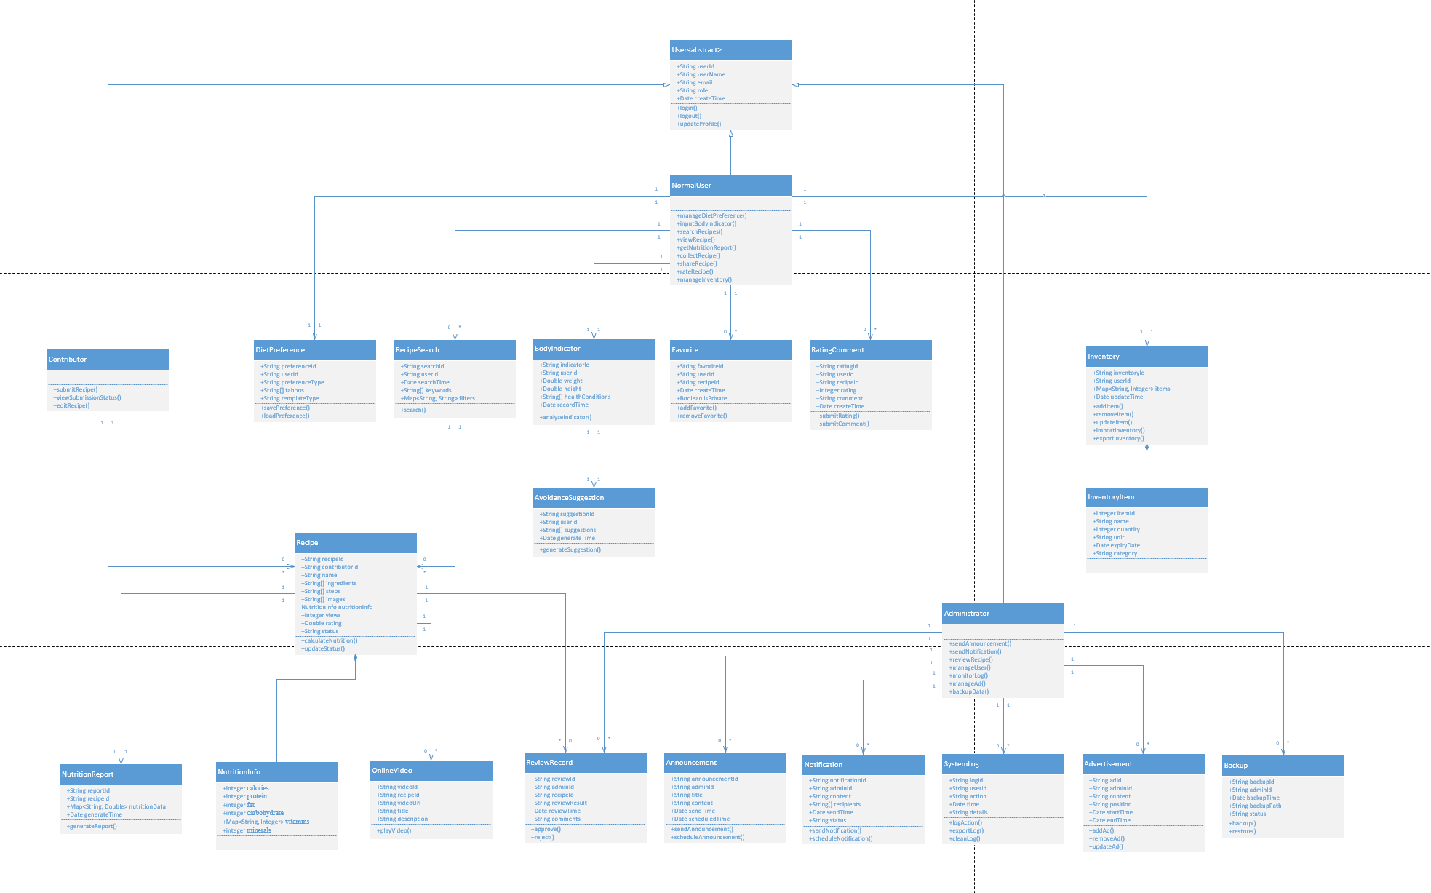

类说明：

1. 用户相关类
1.1 User（用户基类）
类简介：
系统所有用户的基类，包含用户的基本信息和通用功能
属性：
- userId（用户ID）
- userName（用户名）
- email（邮箱）
- role（角色）
- createTime（创建时间）
方法：
- login()（登录）
- logout()（登出）
- updateProfile()（更新资料）
1.2. NormalUser（普通用户）
类简介：
普通用户类，继承自用户基类，实现普通用户特有功能
方法：
- manageDietPreference()（管理饮食偏好）
- inputBodyIndicator()（输入身体指标）
- searchRecipes()（搜索菜谱）
- viewRecipe()（查看菜谱）
- getNutritionReport()（获取营养报告）
- collectRecipe()（收藏菜谱）
- shareRecipe()（分享菜谱）
- rateRecipe()（评价菜谱）
- manageInventory()（管理库存）
1.3 Contributor（菜谱投稿者）
类简介：
菜谱投稿者类，继承自用户基类，负责菜谱内容创作
方法：
- submitRecipe()（提交菜谱）
- viewSubmissionStatus()（查看投稿状态）
- editRecipe()（编辑菜谱）
1.4 Administrator（系统管理员）
类简介：
系统管理员类，继承自用户基类，负责系统管理和维护
方法：
- sendAnnouncement()（发送公告）
- sendNotification()（发送通知）
- reviewRecipe()（审核菜谱）
- manageUser()（管理用户）
- monitorLog()（监控日志）
- manageAd()（管理广告）
- backupData()（备份数据）

2. 核心业务类
2.1 DietPreference（饮食偏好）
类简介：
管理用户的饮食偏好和禁忌设置
属性：
- preferenceId（偏好ID）
- userId（用户ID）
- preferenceType（偏好类型）
- taboos（禁忌列表）
- templateType（模板类型）

方法：
- savePreference()（保存偏好）
- loadPreference()（加载偏好）
2.2 BodyIndicator（身体指标）
类简介：
记录用户的身体健康指标数据
属性：
- indicatorId（指标ID）
- userId（用户ID）
- weight（体重）
- height（身高）
- healthConditions（健康状况）
- recordTime（记录时间）

方法：
- analyzeIndicator()（分析指标）
2.3 AvoidanceSuggestion（忌口建议）
类简介：
根据身体指标分析生成的饮食忌口建议
属性：
- suggestionId（建议ID）
- userId（用户ID）
- suggestions（建议内容）
- generateTime（生成时间）
方法：
- generateSuggestion()（生成建议）
2.4 Inventory（库存）
类简介：
管理用户的食材库存信息
属性：
- inventoryId（库存ID）
- userId（用户ID）
- items（物品列表）
- updateTime（更新时间）
方法：
- addItem()（添加物品）
- removeItem()（删除物品）
- updateItem()（更新物品）
- importInventory()（导入库存）
- exportInventory()（导出库存）
2.5 Recipe（菜谱）
类简介：
菜谱核心信息类，包含菜谱的完整信息
属性：
- recipeId（菜谱ID）
- contributorId（投稿者ID）
- name（名称）
- ingredients（食材）
- steps（步骤）
- images（图片）
- nutritionInfo（营养信息）
- views（浏览量）
- rating（评分）
- status（状态）
方法：
- calculateNutrition()（计算营养）
- updateStatus()（更新状态）
2.6 NutritionReport（营养报告）
类简介：
菜谱营养分析报告
属性：
- reportId（报告ID）
- recipeId（菜谱ID）
- nutritionData（营养数据）
- generateTime（生成时间）
方法：
- generateReport()（生成报告）
2.7 Favorite（收藏）
类简介：
用户收藏菜谱记录
属性：
- favoriteId（收藏ID）
- userId（用户ID）
- recipeId（菜谱ID）
- createTime（创建时间）
- isPrivate（是否私有）
方法：
- addFavorite()（添加收藏）
- removeFavorite()（移除收藏）
2.8 RatingComment（评分评论）
类简介：
用户对菜谱的评分和评论
属性：
- ratingId（评分ID）
- userId（用户ID）
- recipeId（菜谱ID）
- rating（评分）
- comment（评论）
- createTime（创建时间）
方法：
- submitRating()（提交评分）
- submitComment()（提交评论）
2.9 OnlineVideo（在线视频）
类简介：
与菜谱相关的在线视频
属性：
- videoId（视频ID）
- recipeId（菜谱ID）
- videoUrl（视频链接）
- title（标题）
- description（描述）
方法：
- playVideo()（播放视频）

3. 系统管理类
3.1 Announcement（公告）
类简介：
系统公告信息
属性：
- announcementId（公告ID）
- adminId（管理员ID）
- title（标题）
- content（内容）
- sendTime（发送时间）
- scheduledTime（定时时间）
方法：
- sendAnnouncement()（发送公告）
- scheduleAnnouncement()（定时公告）
3.2 Notification（通知）
类简介：
系统通知信息
属性：
- notificationId（通知ID）
- adminId（管理员ID）
- content（内容）
- recipients（接收者）
- sendTime（发送时间）
- status（状态）
方法：
- sendNotification()（发送通知）
- scheduleNotification()（定时通知）
3.3 ReviewRecord（审核记录）
类简介：
菜谱审核记录
属性：
- reviewId（审核ID）
- adminId（管理员ID）
- recipeId（菜谱ID）
- reviewResult（审核结果）
- reviewTime（审核时间）
- comments（审核意见）
方法：
- approve()（通过审核）
- reject()（拒绝审核）
3.4 SystemLog（系统日志）
类简介：
系统操作日志
属性：
- logId（日志ID）
- userId（用户ID）
- action（操作）
- time（时间）
- details（详情）
方法：
- logAction()（记录操作）
- exportLog()（导出日志）
- cleanLog()（清理日志）
3.5 Advertisement（广告）
类简介：
广告业务管理
属性：
- adId（广告ID）
- adminId（管理员ID）
- content（内容）
- position（位置）
- startTime（开始时间）
- endTime（结束时间）
方法：
- addAd()（添加广告）
- removeAd()（删除广告）
- updateAd()（更新广告）
3.6 Backup（备份）
类简介：
数据备份恢复管理
属性：
- backupId（备份ID）
- adminId（管理员ID）
- backupTime（备份时间）
- backupPath（备份路径）
- status（状态）
方法：
- backup()（备份数据）
- restore()（恢复数据）

4. 辅助类
4.1 RecipeSearch（菜谱搜索）
类简介：
菜谱搜索功能类，一个对象代表一条搜索记录
属性：
- searchId（搜索ID）
- userId（用户ID）
- searchTime（搜索时间）
- keywords（关键词）
- filters（筛选条件）
方法：
- search()（搜索）
4.2 NutritionInfo（营养信息）
类简介：
营养信息详情类
属性：
- calories（卡路里）
- protein（蛋白质）
- fat（脂肪）
- carbohydrate（碳水化合物）
- vitamins（维生素）
- minerals（矿物质）
4.3 InventoryItem（库存物品）
类简介：
库存物品详情类，一个对象代表一种食物的库存情况
属性：
- itemId（物品ID）
- name（名称）
- quantity（数量）
- unit（单位）
- expiryDate（过期时间）
- category（分类）

附件：交互建模制品

管理饮食偏好

基本步骤
普通用户在饮食偏好管理界面选择偏好和禁忌设置，系统将设置保存至数据库，并根据偏好为用户推荐菜谱。

顺序图
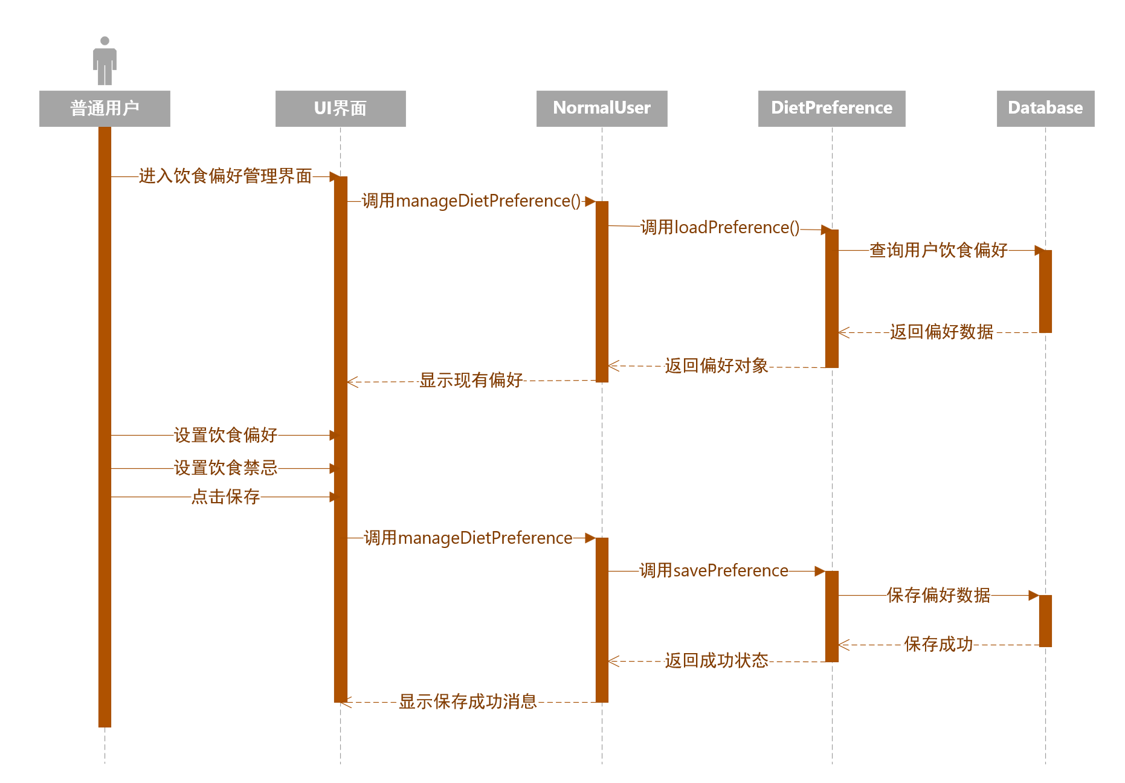

根据库存和偏好搜索可用菜谱

基本步骤
用户点击一键搜索按钮，系统根据用户的库存信息和饮食偏好，在数据库中匹配菜谱并返回结果列表。

顺序图
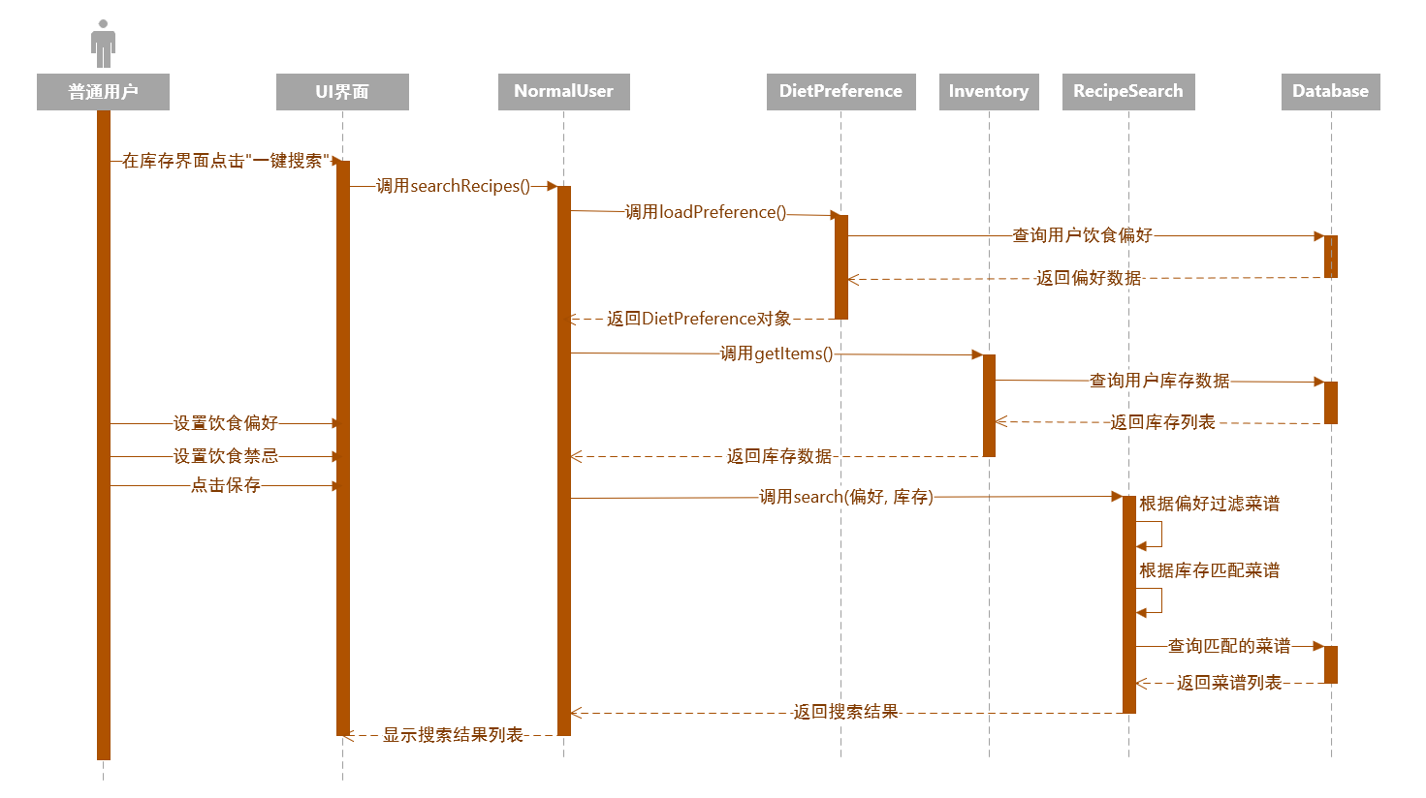

浏览并查看菜谱

基本步骤
用户浏览菜谱列表，选择菜谱查看详细信息，系统加载菜谱内容、图片、营养信息和相关视频。

顺序图
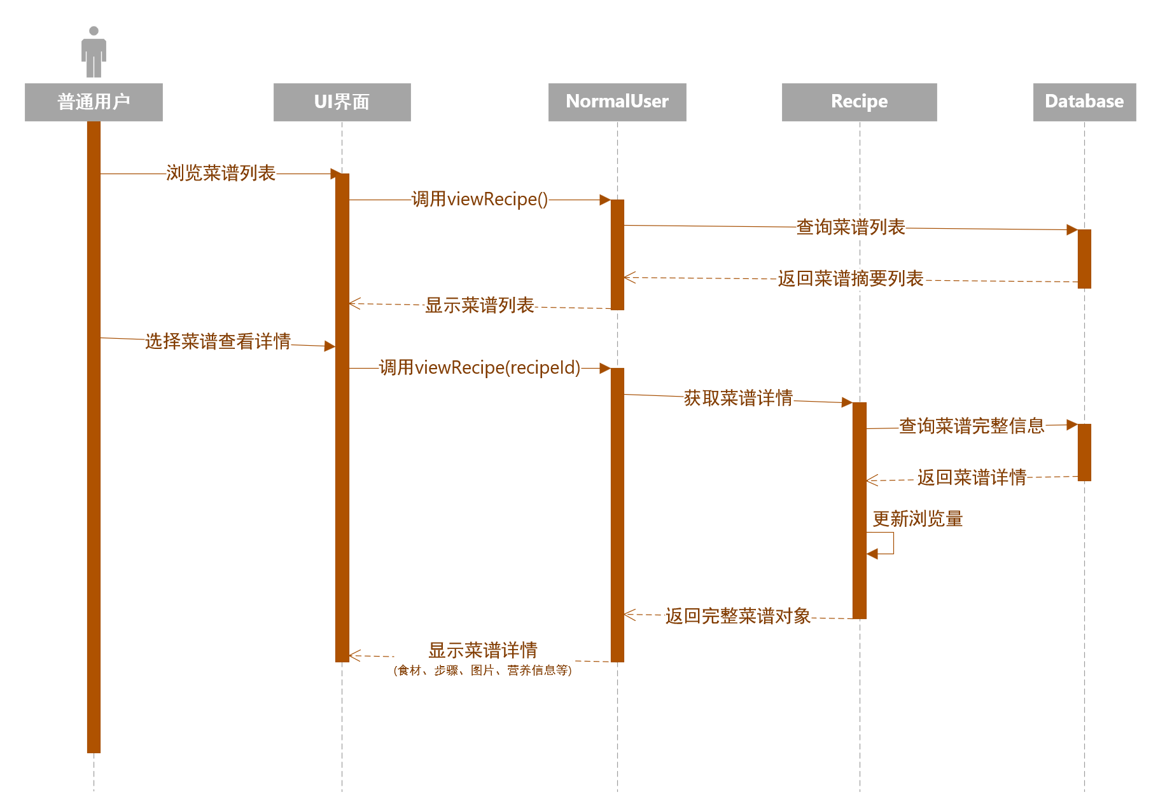

管理库存

基本步骤
用户添加、删除或修改食材库存信息，系统更新库存数据，支持多种添加方式（手动、图像识别、扫码）。

顺序图
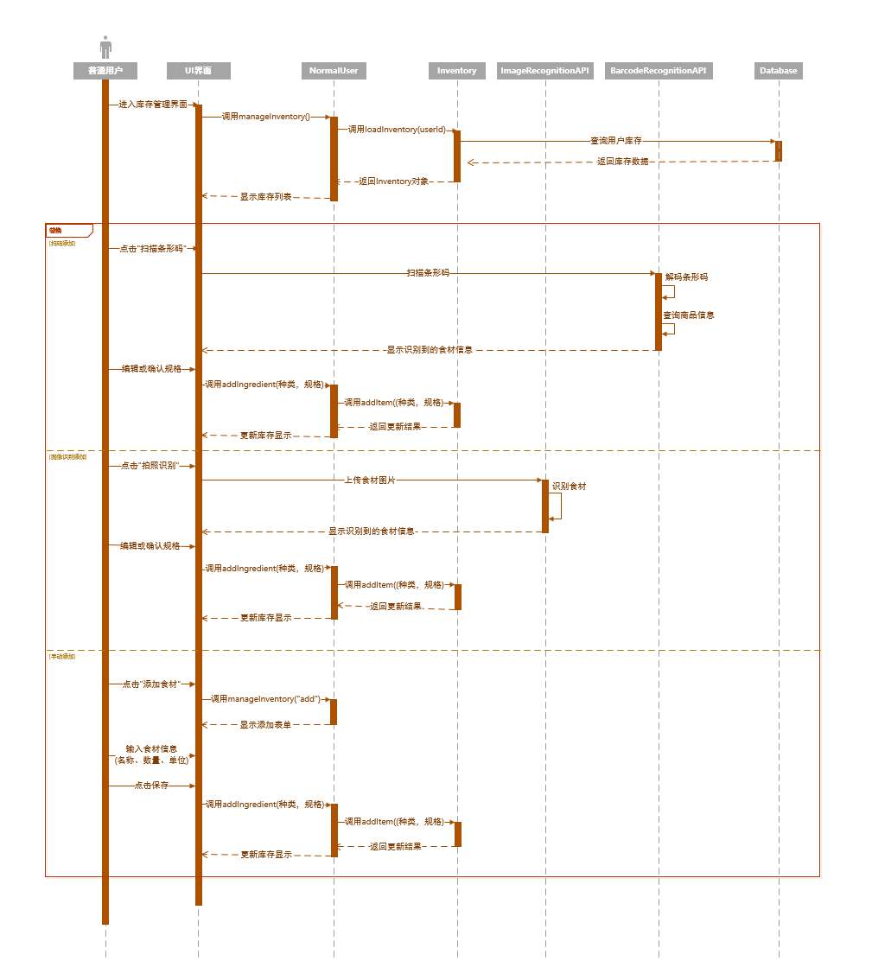

提交菜谱

基本步骤
菜谱投稿者填写菜谱信息并提交，系统进行版权校验，校验通过后将菜谱保存至数据库并标记为待审核状态。

顺序图
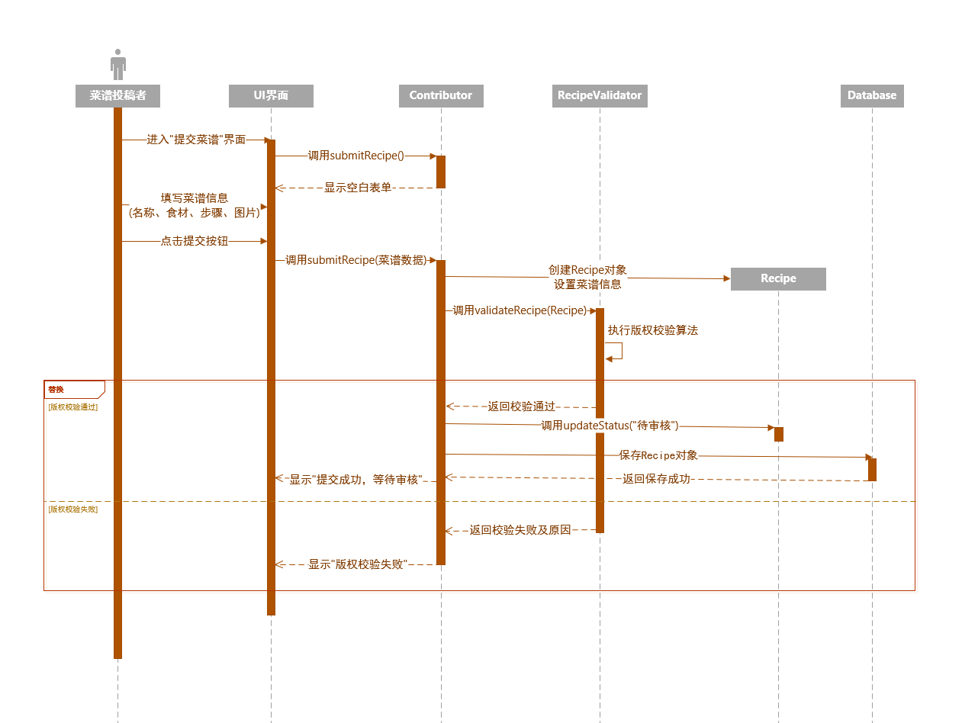

查看投稿状态

基本步骤
投稿者查看自己提交的菜谱列表及审核状态，可按状态筛选或查看详细审核意见。

顺序图
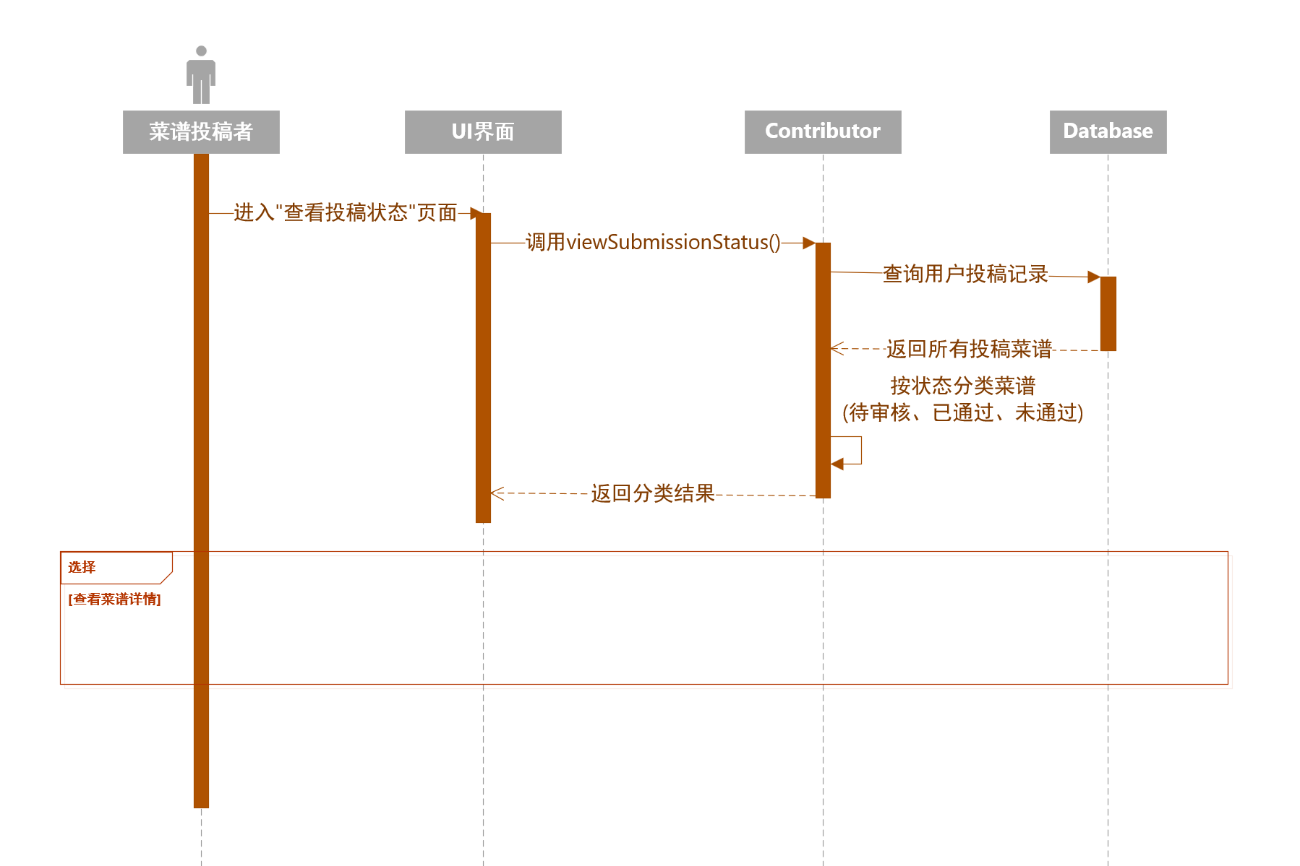

发送公告

基本步骤
管理员创建公告内容，选择立即发送或定时发送，系统保存公告并推送给所有用户。

顺序图
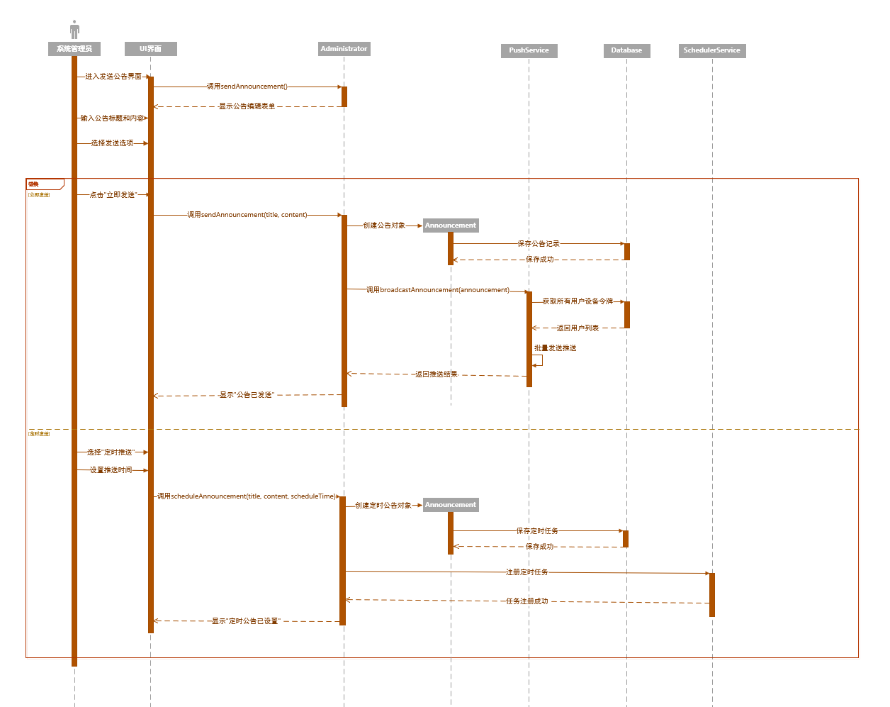

发送通知

基本步骤
管理员填写通知内容并选择接收用户，系统通过短信或邮件网关发送通知，支持定时发送。

顺序图
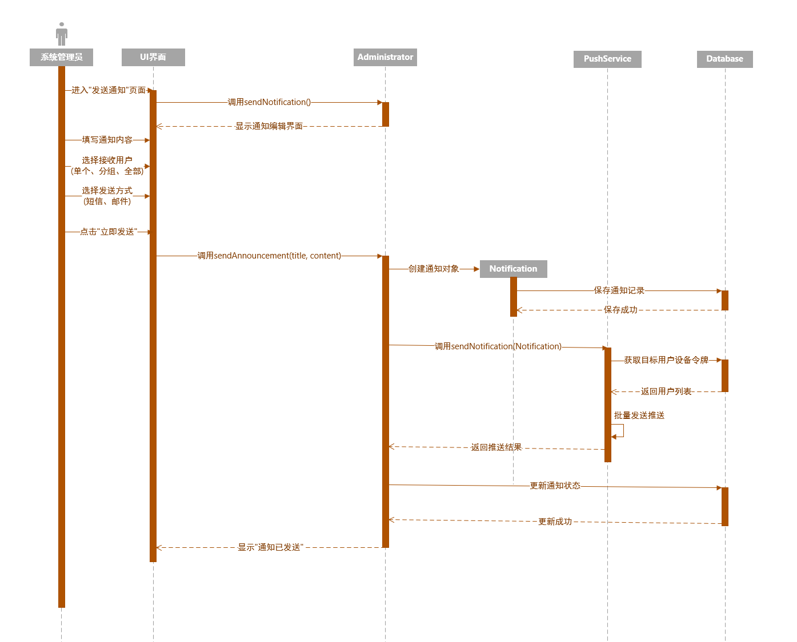

审核菜谱

基本步骤
系统管理员查看待审核菜谱列表，选择菜谱进行审核，根据审核标准决定是否通过，系统更新菜谱审核状态并通知投稿者。

顺序图
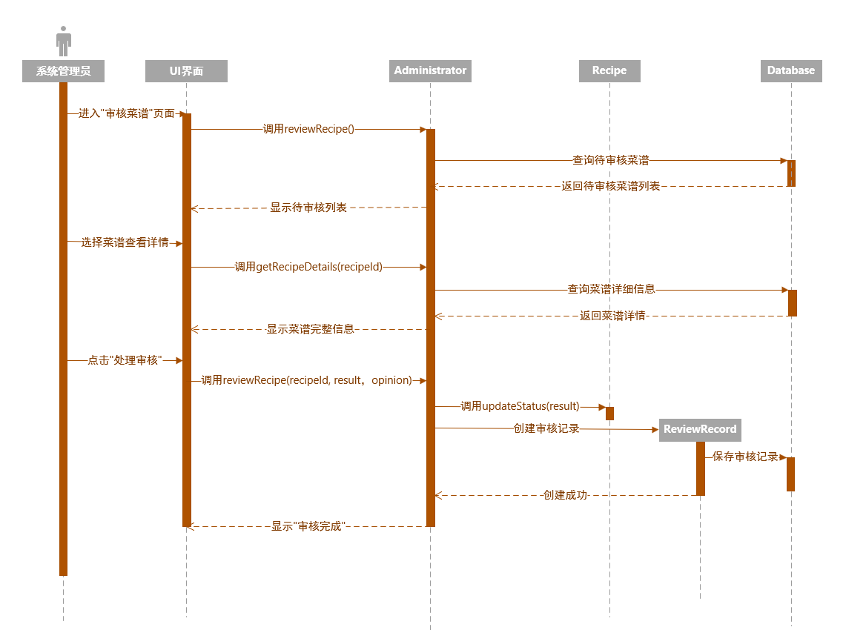

管理用户账户/权限

基本步骤
管理员查看用户列表，可修改用户信息、调整权限或执行批量操作，系统更新用户数据并记录日志。

顺序图
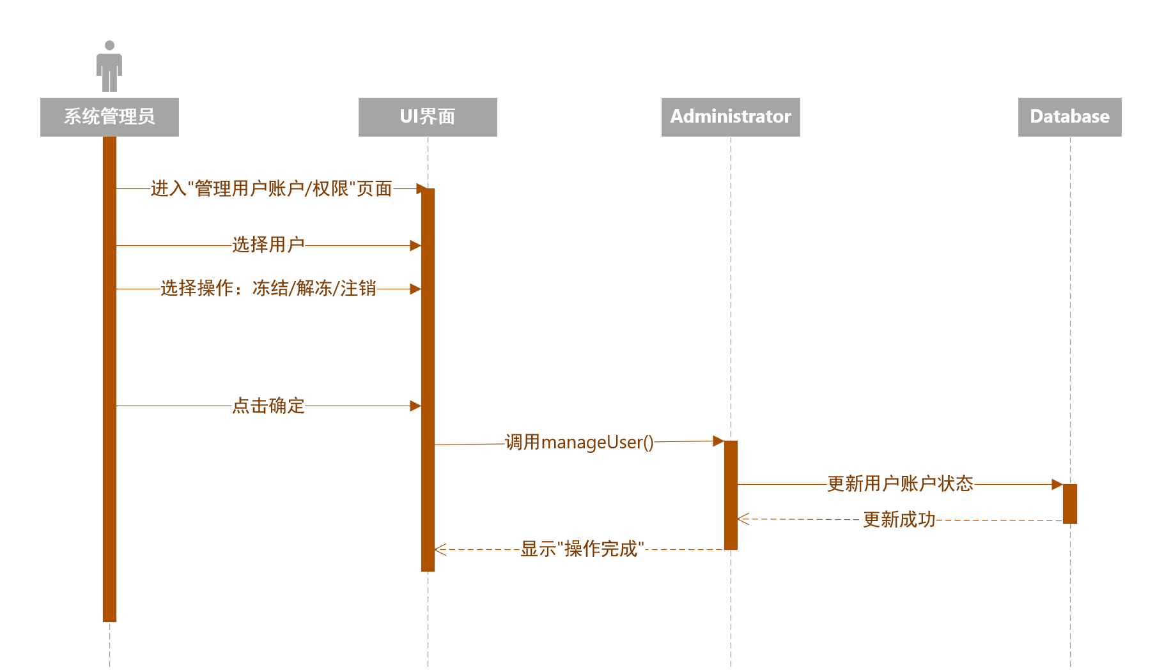

监控系统日志

基本步骤
管理员查看系统运行日志，可筛选日志、导出报表或执行日志清理操作。

顺序图
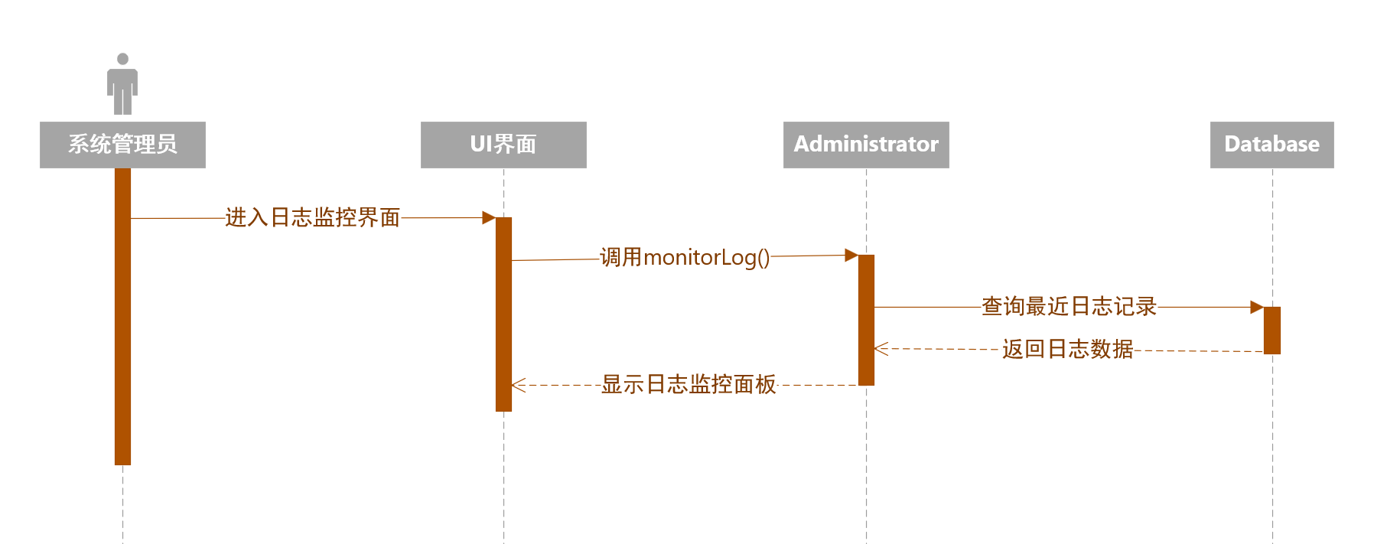

管理广告业务

基本步骤
管理员添加、修改或删除广告信息，设置展示位置和时间，系统安排广告投放并统计效果。

顺序图
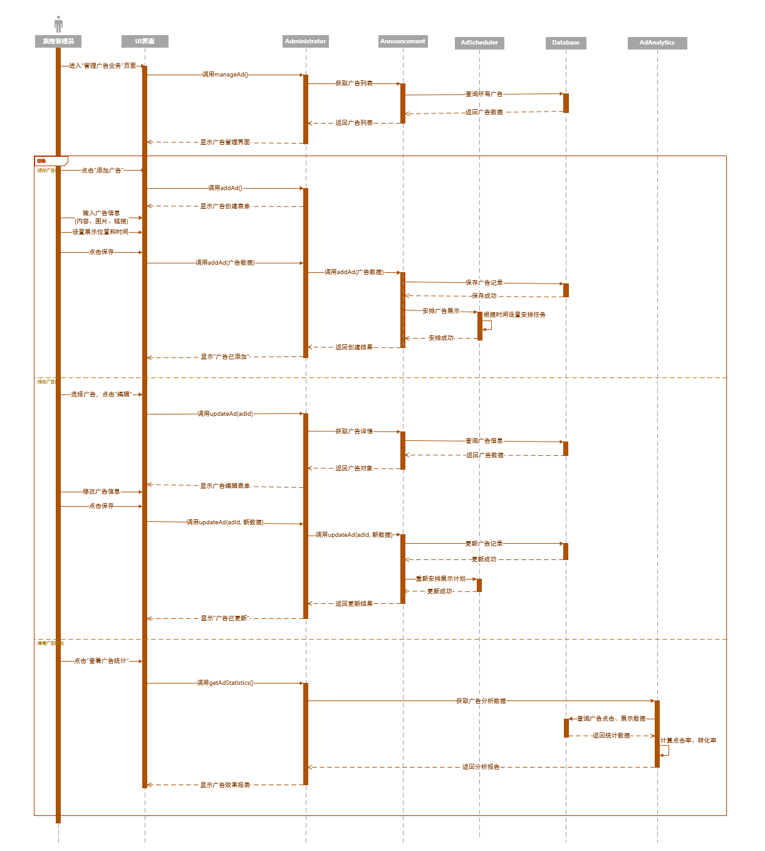

数据备份与恢复

基本步骤
管理员执行数据备份或恢复操作，系统处理数据库数据，验证完整性后完成操作。

顺序图
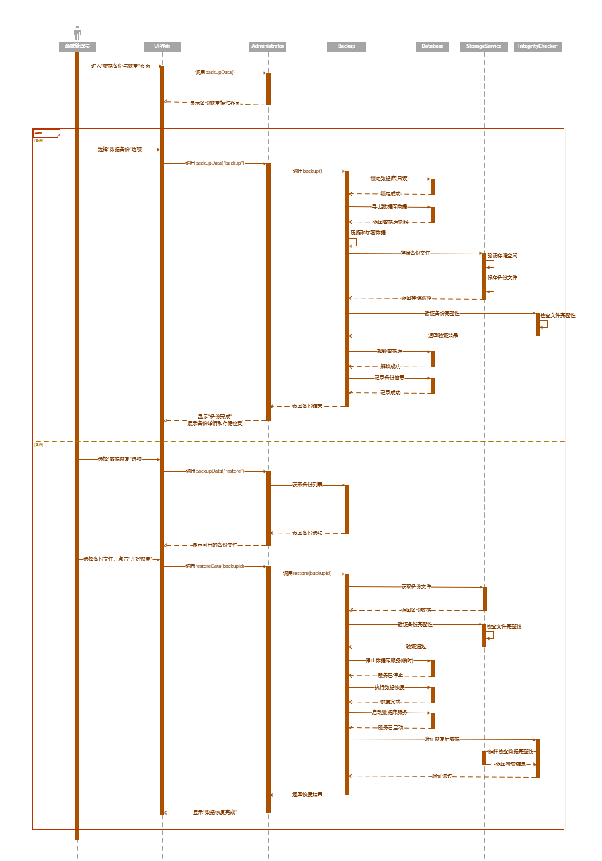

附件：动态行为建模制品

活动图：
